## OneDrive



Abbildung 1

### Allgemeines

Um eine gemeinsame zentrale Arbeitsplattform für die Zusammenarbeit im Projekt zu realisieren, wurde der Cloud-Speicherdienst OneDrive ausgewählt. Diese Lösung bietet mehrere Vorteile, unter anderem einen Speicherplatz von einem Terabyte. Dieser kostenlose Speicherplatz in dieser Größe steht jedem Schüler während seiner Schulzeit zur Verfügung. OneDrive ist Bestandteil von Office 365. Einem Standardbenutzer stehen lediglich 5 Gigabyte kostenfrei zur Verfügung. Der Speicherplatz ist jedoch durch verschiedene jährliche Beträge erweiterbar.

### Sicherheit und Berechtigungen

Neben der zentralen Ablage aller Dokumente, erfüllt die Ablage in einer so genannten Cloud auch Sicherheitsaspekte. Lokal gespeicherte Daten können verloren gehen oder durch andere Umstände gelöscht werden. Dokumente in OneDrive bleiben davon höchstwahrscheinlich verschont. Zusätzlich kann von überall an den Dokumenten gearbeitet werden. Ressourcenausfälle oder andere widrige Umstände, wie Hardwareprobleme an einem bestimmten Gerät, sind damit ebenso ausgeschlossen. Voraussetzung ist das Teilen des gesamten Arbeitsverzeichnisses („Shared libraries“). In diesem Verzeichnis wird in weitere bestimmte Berechtigungen unterteilt. Die sogenannten „Owners“ haben alle Berechtigungen zum Bearbeiten der Ordner und Dokumente. Zusätzlich können sogenannte „Visitors“ mit einer Leseberechtigung ausgestattet werden um bestimmte freigegebene Ordner, in denen die Arbeitsfortschritte gespeichert werden, zu sehen.



Abbildung 2

Die verschiedenen Rollen (Berechtigungen) die in OneDrive vergeben werden können. (Abbildung XXX)

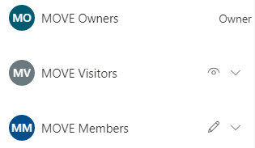

Abbildung 3

### Versionierung

Ein weiterer Vorteil ist die Nachvollziehbarkeit von älteren Dokumentversionen. Bei Änderungen von Dokumenten oder nach dem Löschen eines Dokuments können ältere Versionen des Dokuments beziehungsweise das komplett gelöschte Dokument wiederhergestellt werden. Mithilfe der sogenannten „Version History“ kann auf alle Vorversionen eines Dokuments zugegriffen werden. Gelöschte Dokumente und Ordner verbleiben 93 Tage im OneDrive Papierkorb bis sie gelöscht werden. Bei einem Standardkonto beträgt diese Zeit nur 30 Tage.   
(support.office.com (o. J.): in: Restore a previous version of a file in OneDrive, [online] https://support.office.com/en-us/article/restore-a-previous-version-of-a-file-in-onedrive-159cad6d-d76e-4981-88ef-de6e96c93893 [09.01.2020].)

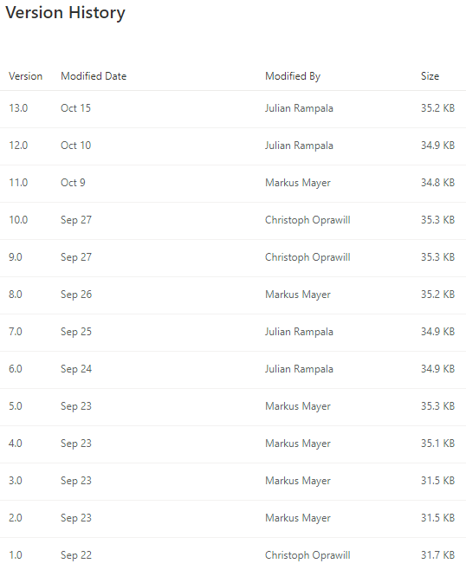

Abbildung 4

### Kompatibilität

Für das reine Speichern von Programmdateien, die mit Visual Studio erstellt wurden, ist OneDrive geeignet. Um jedoch mit den Vorteilen der oben genannten Versionierung zu arbeiten muss man auf einen anderen Cloud-Speicherdienst zurückgreifen. Aufgrund der Aufteilung in verschiedene Programmordner kann eine korrekte „History“ mit OneDrive nicht abgebildet werden. In unserem Projekt entschieden wir uns die erstellten Programmdateien mit dem Cloud-Speicherdienst „GitHub“ zu verwalten. Nähere Erläuterung siehe XXX.

### Synchronisation mit dem Clouddienst

Zusätzlich zu den oben genannten Vorteilen spart die Verwendung von OneDrive lokalen Speicherplatz. Alle Dokumente sind in der Cloud gespeichert und werden je nach Einstellung zusätzlich lokal gespeichert. Ist der jeweilige Client nicht Synchronisiert (siehe Abbildung XXX Synchronisierungsmöglichkeit) so arbeitet er nur mit den online angelegten Dateien. Aktiviert ein Client die Synchronisation, so werden unter dem Benutzer die synchronisierten OneDrive Ordner angelegt.

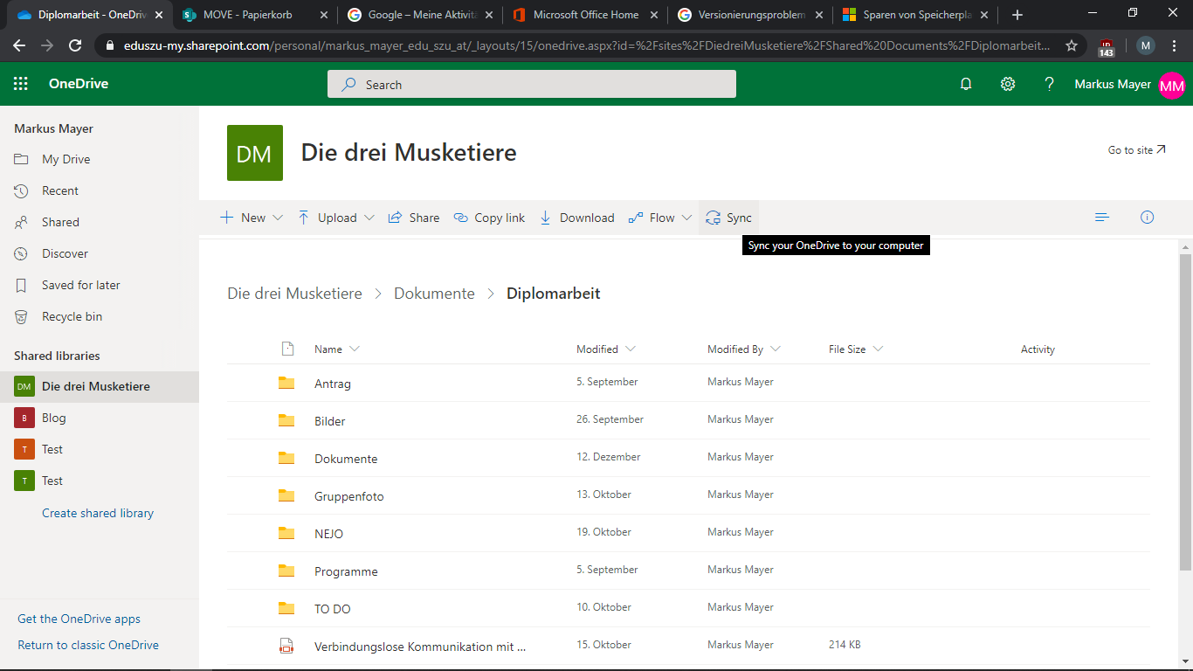

Abbildung 5

In diesem Status haben die Dokumente ein Wolken Symbol und sind noch nicht auf der lokalen Festplatte vorhanden. Beim erstmaligen Öffnen solcher Dokumente werden sie heruntergeladen und bleiben je nach vorgenommenen Einstellungen eine gewisse Zeit lokal gespeichert bis sie automatisiert gelöscht werden und wieder nur mehr online zur Verfügung stehen. Diese Möglichkeit nennt sich bei OneDrive „Files On Demand“.   
(Save disk space with OneDrive Files On-Demand for Windows 10 (o. J.): in: *Office Support*, [online] https://support.office.com/en-us/article/save-disk-space-with-onedrive-files-on-demand-for-windows-10-0e6860d3-d9f3-4971-b321-7092438fb38e [09.01.2020].)



Abbildung 6

Möchte man gewisse Dateien oder Ordner permanent lokal verfügbar haben, so kann dies extra pro Datei oder Ordner einmalig festgelegt werden. Um lokalen Speicherplatz, der benötigt wird, wieder freizugeben, können Dateien und Ordner über „Freigabe“ wieder in den Status „Nur online verfügbar“ gesetzt werden. Somit belegen sie keinen lokalen Speicherplatz und sind ab diesem Zeitpunkt nur mehr in der Cloud verfügbar.

### OneDrive App

Es besteht zusätzlich die Möglichkeit OneDrive als App auf mobilen Geräten zu installieren. Damit sind sämtliche Projektdokumente am Smartphone verfügbar und können jederzeit, sofern eine Internetverbindung vorhanden ist, abgerufen, bearbeitet und wieder gespeichert werden. Dies ist vor allem bei kurzfristigen Ideen praktisch da dies nicht auf Notizzettel, sondern direkt in die Projektablage geschrieben werden kann.

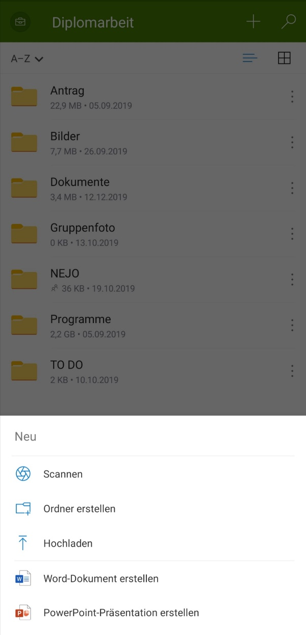

Abbildung 7

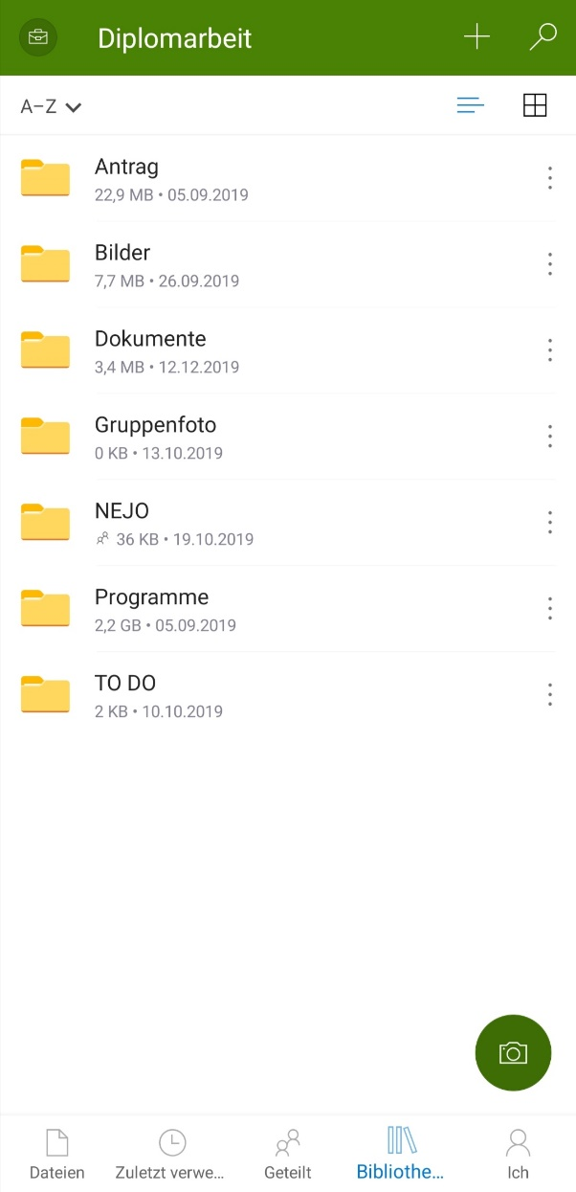

Abbildung 8

Abbildung XXX zeigt die Ordneransicht in der OneDrive App.

In Abbildung XXX sieht man die Möglichkeiten die man bei Druck auf das „+“ Symbol hat. Man kann Notizen oder Dokumente einscannen, Ordner erstellen, Dateien hochladen oder ein Word-Dokument erstellen. Die Möglichkeit eine PowerPoint-Präsentation zu erstellen klingt auf kleineren Smartphone-Bildschirmen jedoch weniger berauschend.

## OneNote



Abbildung 9

OneNote ist eine App für digitale Notizen. Diese App begleitet uns durch unseren jahrelangen Schulalltag. Das Erstellen von schnellen Notizen funktioniert hier noch unkomplizierter als in vergleichbaren Anwendungen. Man muss keine Datei anlegen sondern nur im betreffenden Abschnitt eine Seite anlegen und schon kann man Notizen erstellen. Zusätzlich ist neben den erstellten Texten der Autor (seine Initialen) ersichtlich. (Dies ist nur in der installierten App möglich, nicht online)

Der Entschluss unsere schnellen Notizen mit OneNote zu realisieren fiel daher recht schnell. Da wir mit dieser Anwendung seit gut fünf Jahren arbeiten, musste sich niemand auf eine neue Anwendung einstellen.

Die Abbildung XXX zeigt einen Abschnitt (Diplomarbeit) mit darunter liegenden Seiten, in die die besagten, schnellen digitalen Notizen eingetragen werden.

Abbildung XXX zeigt welche Dateitypen unter „New“ in OneDrive angelegt werden können. Unter anderem sieht man hier die Möglichkeit, in OneDrive ein „OneNote notebook“ anzulegen. Der Vorteil ist, dass dieses Notebook in OneDrive abgelegt ist.

Somit wurden bekannte Anwendungen sinnvoll im Projekt miteinander verknüpft.

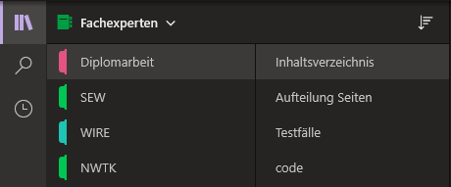

Abbildung 10

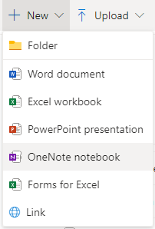

Abbildung 11

## Die Frequenz

Die Frequenz, oder die Häufigkeit stammt vom lateinischen *frequentia*, ist sowohl in der Physik als auch in der Technik ein Maß für die Anzahl von Wiederholungen die in einer bestimmten Zeit, speziell bei periodischen Wellen (wie Schallwellen), auftreten.

Im Medium Luft ist das die Häufigkeit des Wechsels des Luftdrucks in einer bestimmten Zeit. Man spricht hier vom Luftschall. (Wikipedia-Autoren (2002): Frequenz, in: *Frequenz*, [online] https://de.wikipedia.org/wiki/Frequenz [09.01.2020].)

Die Einheit der Frequenz wird in Hertz gemessen (Einheitszeichen: „Hz“).   
1 Hz ist eine Schwingung pro Sekunde.

Die Frequenz ist der Kehrwert der Periodendauer.   
Formel:

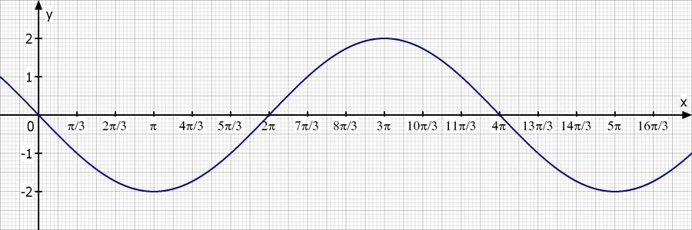

**T**

**ymax**

**T** Zeit für eine hin- und her Bewegung (Schwingungsdauer in Sekunden s)   
**ymax**maximale Auslenkung der Schwingung (Amplitude)   
**f** Anzahl von T pro Sekunden (Frequenz in Hz)

Abbildung 12

Um Beispiele von Frequenzen zu verdeutlichen nehmen wir nochmal 1 Hz zur Hand. Es handelt sich um genau eine Schwingung in einer Sekunde. Bei 2 Hz sind das zwei vollständige Schwingungen in einer Sekunde, bei 4 Hz vier pro Sekunde und so weiter.   
Die Periodendauer T bezeichnet wie oben ersichtlich die Zeit einer vollständigen Schwingung. Bei 1 Hz ist das eben 1 s, bei 2 Hz beträgt T nur mehr 0,5 s und bei 4 Hz beträgt T 0,25 s. Ersichtlich in der Abbildung XXX

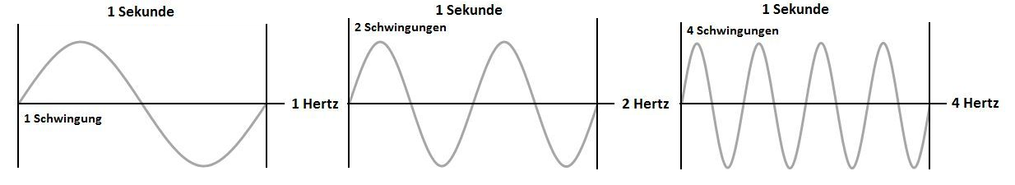

Abbildung 13

### Wellenlänge

Unter der Wellenlänge versteht man den Abstand zwischen zwei Phasenpunkten einer periodischen Welle. Man gibt die Wellenlänge mit dem Einheitszeichen λ (griechischer Buchstabe Lamda) an. Bei der Beschreibung einer Welle spielt auch die Amplitude (Ausschlag) eine wichtige Rolle. (Mißfeldt, Martin (2014): Wellenlänge, in: *Lichtmikroskop.net*, [online] https://www.lichtmikroskop.net/optik/wellenlaenge.php [09.01.2020].)

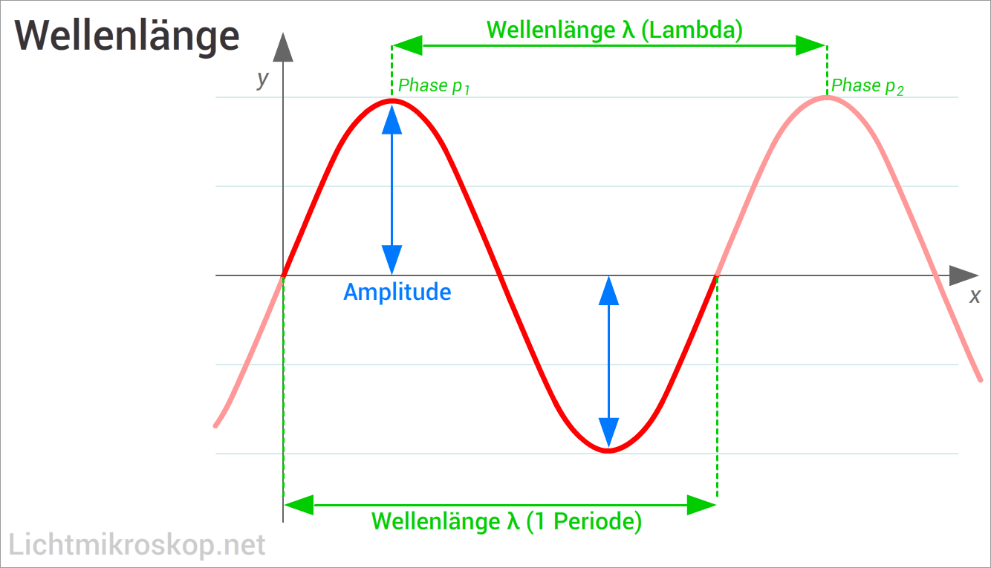

Abbildung 14

Wie in Abbildung XXX ersichtlich entspricht eine Wellenlänge einer Periode, also der kleinsten Einheit einer sich wiederholenden Schwingung.   
Wenn man daher Wellenlänge und Periodendauer vergleicht, so bezeichnet die Wellenlänge die räumliche Komponente und die Periodendauer die zeitliche Komponente.( Mißfeldt, Martin (2014): Wellenlänge, in: *Lichtmikroskop.net*, [online] https://www.lichtmikroskop.net/optik/wellenlaenge.php [09.01.2020].)

Die Beziehung zwischen Frequenz, Ausbreitungsgeschwindigkeit und Wellenlänge wird mit folgender Formel ausgedrückt:

$$Frequenz f [Hz]=\frac{Ausbreitungsgeschwindigkeit c [m/s]}{Wellenlänge λ [m]}$$

Frequenz und Wellenlänge stehen in einem direkten Zusammenhang zueinander: je größer die Frequenz ist, desto kürzer ist die Wellenlänge.

### Tonhöhe / Tonfrequenz

Die empfundene Tonhöhe eines Tons ist in Wirklichkeit die Frequenz seiner Grundschwingung.   
Man spricht auch von Schwingungsanzahl pro Zeitspanne. Man kann auch sagen, umso höher die Frequenz, desto höher ist der Ton, den wir mit unserem menschlichen Gehör empfinden.

Die Tonfrequenzen sind sinusförmige Schallwellen im hörbaren Frequenzbereich zwischen 20 Hz, was einem sehr tiefen Ton entspricht, und 20 kHz (20.000 Hz), für extrem hohe Töne.   
Einer der bekanntesten Töne ist der Kammerton a´ mit einer Frequenz von 440 Hz. Mit zunehmendem Alter nimmt jedoch die Fähigkeit, hohe Töne wahrzunehmen, ab.   
(Lipinski, Klaus (31.03.2008): Tonfrequenz, in: *itwissen.info*, [online] https://www.itwissen.info/Tonfrequenz-audio-frequency-AF.html [09.01.2020].)

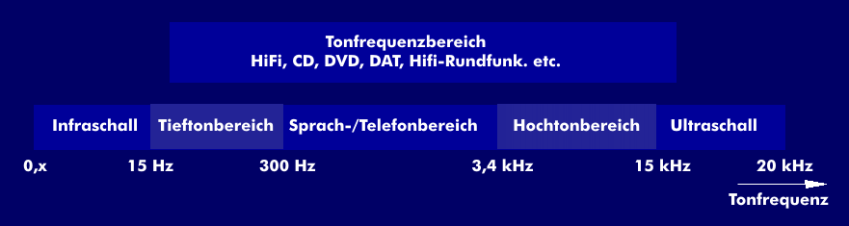

Abbildung 15

Der Hörbereich oder die Hörfläche eines Menschen kann man in der Grafik Abbildung XXX gut erkennen. Sie werden von der sogenannten Hörschwelle und der Schmerzgrenze begrenzt.

Das Sprachfeld und das Musikfeld in der Hörfläche sind die Frequenzen, die für die Sprach- und Musikwahrnehmbarkeit besonders wichtig sind.

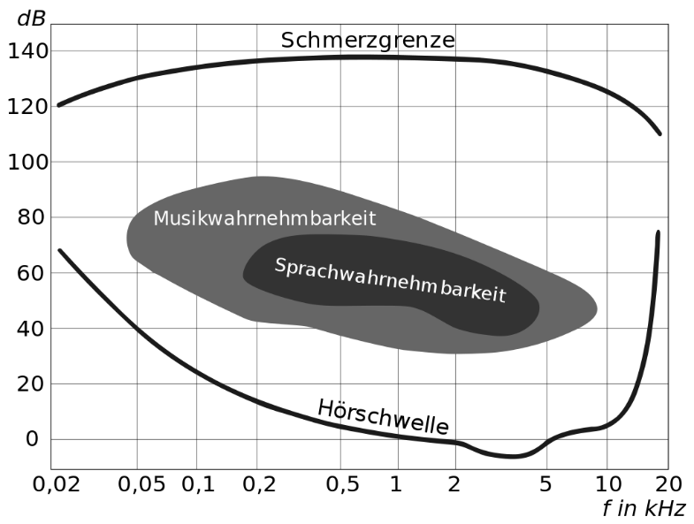

Abbildung 16

Am empfindlichsten ist das menschliche Gehör für Frequenzen zwischen 3500 und 4000 Hz. In diesem Frequenzbereich vermag es Schalldruckpegel von bis minus 5 dB zu registrieren, was einem Schalldruck von nur 1,125·10−5 Pascal (11,25 µPa) entspricht.

(Wikipedia-Autoren (2004): Hörschwelle, in: Wikipedia, [online] https://de.wikipedia.org/wiki/H%C3%B6rschwelle [09.01.2020].)

Bei Tönen handelt es sich um Druckwellen die mit einer Geschwindigkeit von rund 330 m/s übertragen werden (Schallgeschwindigkeit in der Luft). Die daraus resultierenden Wellenlängen liegen zwischen 16 m für tiefe Töne und 16 mm für hohe Töne:  
(Lipinski, Klaus (31.03.2008): Tonfrequenz, in: *itwissen.info*, [online] https://www.itwissen.info/Tonfrequenz-audio-frequency-AF.html [09.01.2020].)

$Wellenlänge λ \left[m\right]=\frac{Ausbreitungsgeschwindigkeit c \left[\frac{m}{s}\right]}{Frequenz f \left[Hz\right]}=\frac{330 \left[\frac{m}{s}\right]}{20 \left[Hz\right]}=16,5 m /\frac{330 \left[\frac{m}{s}\right]}{20.000 [Hz]}=16,5 mm$

### Tonhöhe und Lautstärke

Die ***Lautstärke*** ist davon abhängig, mit welcher ***Amplitude*** ein Körper schwingt. Je größer die Amplitude der Schwingung eines Körpers ist, desto lauter ist der Ton.

* Größere Amplitude 🡪 lauterer Ton
* Kleinere Amplitude 🡪 leiserer Ton

Die ***Tonhöhe*** wird durch die ***Frequenz*** bestimmt. Je größer die Frequenz, also je mehr Schwingungen pro Zeiteinheit, desto höher ist der Ton.

* Größere Frequenz 🡪 höherer Ton
* Kleinere Frequenz 🡪 tieferer Ton

Zwei Töne gleicher Lautstärke

Abbildung 17

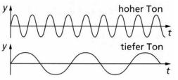

Abbildung 18

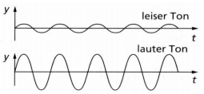

Zwei Töne gleicher Tonhöhe

(Haipl, Laura (2017): Wie entsteht ein Ton, in: emaze, [online] https://app.emaze.com/user/haipl.laura [09.01.2020].)

### Übertragung von Tönen - Schallübertragung

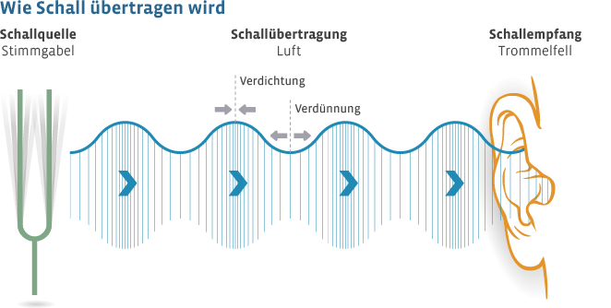

Abbildung 19

Bei Schallwellen handelt es sich um Druckschwankungen in einem elastischen Medium.   
Unter elastischen Medien unterscheidet man gasförmig (Luftschall), flüssig (Wasserschall) oder feste Medien, dort spricht man dann vom Körperschall.

Die Bewegung, die durch die Druckschwankung ausgelöst wird, überträgt sich durch Anstoßen auf das benachbarte Teilchen. Dadurch kommt es zu einer Verdichtung und zu einer Verdünnung der Materie und daher zur Fortpflanzung des Schalls.

Im Vakuum ist keine Materie vorhanden und daher gibt es keine Schallausbreitung bzw. keine Akustik.   
(Rigips (2015): Rigips: Schallschutz, in: *Rigips Austria*, [online] http://www.rigips.com/kompetenz/schallschutz.html [09.01.2020].)

### Von der Schallwelle zum Geräusch

Schall ist nicht gleich Schall. Akustiker unterscheiden zwischen Ton, Klang und Geräusch. Eine gleichförmige Schallwelle – wie von der erwähnten Stimmgabel ausgehend – ergibt einen reinen Ton. Dies kommt in der Natur jedoch selten vor, da sich meist mehrere Schallwellen überlagern. Ein Klang entsteht, wenn Schallwellen in einem ausgewogenen Verhältnis zueinanderstehen, zum Beispiel bei einem singenden Chor. Sind die Schallwellen unregelmäßig und überlagern sich, entsteht ein Geräusch. Ähnlich wie bei dem musikalischen Durcheinander vor einem Konzert, wenn Orchestermusiker ihre Instrumente stimmen.

(Stoppt Fluglärm e.V. (2012): Von der Schallwelle zum Geräusch, in: *stopptfluglaerm*, [online] https://www.stopptfluglaerm.de/faq/was-ist-l%C3%A4rm/ [09.01.2020].)

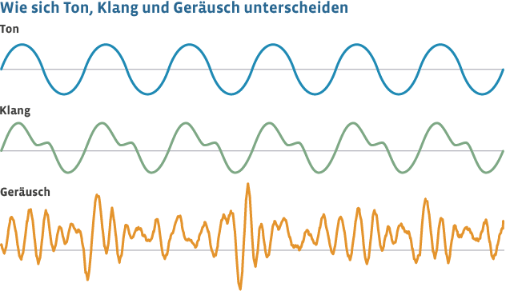

Abbildung 20

### Frequenzmesser

Frequenzmesser sind normalerweise Messgeräte die, die Frequenz von elektrischer Wechselspannung bestimmen. Man unterscheidet hier sinusförmige Wechselspannung oder rechteckige Signale. (Wikipedia-Autoren (2006): Frequenzmesser, in: *Wikipedia*, [online] https://de.wikipedia.org/wiki/Frequenzmesser [09.01.2020].)

Zungenfrequenzmesser sind auch zur Messung akustischer Schwingungen geeignet, indem man sie nicht elektromagnetisch, sondern direkt mit Körperschall anregt. Ihr Nachteil liegt jedoch im sehr engen Messbereich (Abbildung XXX). (Wikipedia-Autoren (2006b): Zungenfrequenzmesser, in: *Wikipedia*, [online] https://de.wikipedia.org/wiki/Zungenfrequenzmesser [09.01.2020].)

Frequenzmesser, die mit einem [Mikrofon](https://de.wikipedia.org/wiki/Mikrofon) Luftschall aufnehmen, finden sich zum Beispiel als [Stimmgerät](https://de.wikipedia.org/wiki/Stimmger%C3%A4t) bei Musikern. Sie besitzen einen größeren Frequenzmessbereich. (Siehe Abbildung XXX) (Wikipedia-Autoren (2006): Frequenzmesser, in: *Wikipedia*, [online] https://de.wikipedia.org/wiki/Frequenzmesser [09.01.2020].)

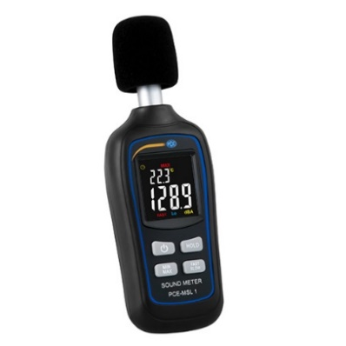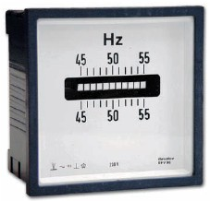

Abbildung 21

Abbildung 22

### Software für Frequenzmessung bzw. Frequenzanalyse

Die Software „Audacity“ bietet die Möglichkeit aufgenommene Geräusche bzw. Töne zu analysieren und ihre Frequenz anzuzeigen. So bietet dieses frei verfügbare Programm die Möglichkeit Frequenzen zu visualisieren, für alle die mit Tönen und Frequenzen arbeiten und experimentieren.

Es kann eine vorhandene Aufnahme oder Sounddatei geöffnet werden. Es kann jedoch auch über Mikrofon oder dem Systemsound ein Ton aufgenommen werden.   
Über den Menüpunkt „Analyse“ > „Spektrum zeichnen“ wird in einem eigenen Fenster das Frequenzspektrum angezeigt.

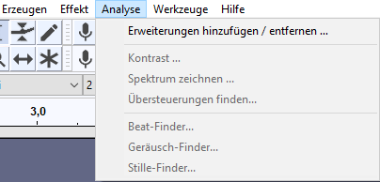

Abbildung 23

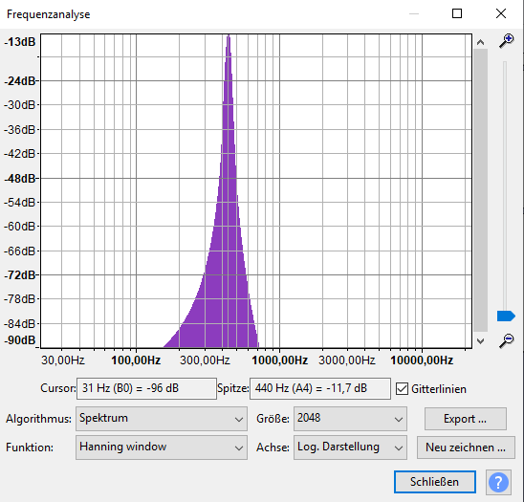

Abbildung 24 - Grafische Anzeige des aufgenommenen 440 Hz Kammertons.

Die oben erwähnte Software eignet sich daher ideal zur ersten Frequenzanalyse und zur weiteren Skalierung im Laufe der Programmierung. Sie ist äußerst hilfreich um den „Balken“ oder das „Paddle“ zu positionieren.

### Die menschliche Stimme oder der Gesang

Im Zuge der Projekterstellung, machte sich das Projektteam Gedanken über die Steuerung des „Balkens“ im Spiel, der den Ball an den Gegner, oder im Einzelspielermodus, gegen die Hindernisse spielt. Nach mehreren verschiedenen Möglichkeiten entschieden wir uns die Steuerung berührungslos nur mit dem Klang der menschlichen Stimme bzw. dem Gesang zu realisieren. Dazu mussten wir uns eingehender mit der Entstehung der menschlichen Stimme bzw. dem Gesang befassen und den möglichen Tonhöhen, die erzeugt werden können.

Die menschliche Stimme oder der Gesang wird durch die Stimmlippen im Kehlkopf erzeugt und anschließend in den darüber liegenden Vokaltrakt als Schall moduliert. Der Vokaltrakt besteht aus Mund-, Rachen-, und Nasenraum und wird auch als Ansatzraum bezeichnet. In diesem Raum wird die erzeugte Stimme aus dem Kehlkopf verändert.   
(Wikipedia-Autoren (2004b): Menschliche Stimme, in: *Wikipedia*, [online] https://de.wikipedia.org/wiki/Menschliche_Stimme [09.01.2020].)

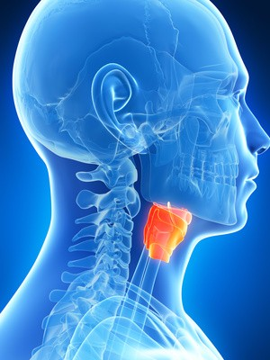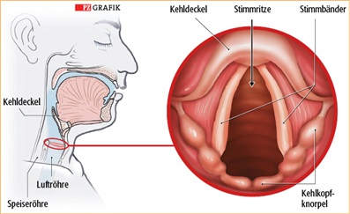

Abbildung 25

Beim Singen, dass für unsere Aufgabenstellung als geeigneter erscheint, wird die Stimme ähnlich einem Musikinstrument eingesetzt um Töne, Klänge oder Melodien zu erzeugen. Um mit der Stimme Töne zu erzeugen, wird die aus der Lunge strömende Luft durch die, bis auf einen Spalt geschlossenen, Stimmlippen geführt und versetzt diese in Schwingungen. Je entspannter die Stimmlippen sind umso langsamer schwingen sie und der sogenannte Grundton ist tiefer. Sind die Stimmlippen gespannter, so schwingen sie schneller und erzeugen einen höheren Ton. (Wikipedia-Autoren (2003): Gesang, in: Wikipedia, [online] https://de.wikipedia.org/wiki/Gesang [09.01.2020].)

Der Kehlkopf ist natürlich bei Männern und Frauen unterschiedlich groß und daher unterscheiden sich auch die Längen der Stimmbänder. Bei Männern liegt somit die Höhe des Grundtons bei etwa 125 Hz und bei Frauen bei circa 250 Hz. Bei kleinen Kindern liegt die Tonlage ungefähr bei 440 Hz, was unserem erwähnten Kammerton entspricht. Der Frequenzbereich der menschlichen Stimme inklusive der Obertöne liegt ungefähr bei 80 Hz bis 12 kHz (12.000 Hz).   
Der Stimmumfang eines Menschen beträgt im Normalfall 1,3 bis 2,5 Oktaven. Mit einem speziellen Training sind jedoch auch 3 Oktaven und mehr möglich.  
Wikipedia-Autoren (2004b): Menschliche Stimme, in: *Wikipedia*, [online] https://de.wikipedia.org/wiki/Menschliche_Stimme [09.01.2020].

Singt man mit geschlossenen Lippen, so wird das als Summen bezeichnet. Die Luft wird bei diesem Vorgang vollständig durch die Nase abgeleitet und versetzt daher die Stimmbänder nur durch eine kleine Luftmenge in Schwingungen. (Wikipedia-Autoren (2003): Gesang, in: *Wikipedia*, [online] https://de.wikipedia.org/wiki/Gesang [09.01.2020].)

Bei Gesangsaufnahmen der menschlichen Stimme umfasst der Frequenzbereich von den erwähnten 80 Hz bis teilweise sogar 16 kHz (16.000 Hz). In diesem sehr großen Bereich befinden sich einzelne Frequenzabschnitte, die für bestimmte Rollen verantwortlich sind. (Wikipedia-Autoren (2006b): Gesangsaufnahme, in: *Wikipedia*, [online] https://de.wikipedia.org/wiki/Gesangsaufnahme [09.01.2020].)

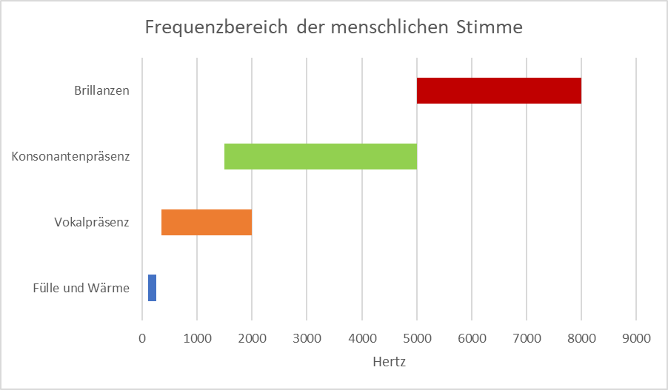

Abbildung 26

Es handelt sich jedoch bei den oben abgebildeten Frequenzbereichen nur um ungefähre Basiswerte, denn der Stimmapparat und der Aufbau ist bei jedem Menschen individuell entwickelt.

### Stimmlagen

Unter einer Stimmlage versteht man speziell im Gesang Stimmen die anhand ihres Tonumfangs in verschiedene Kategorien eingeteilt werden. Die vier häufigsten Stimmlagen sind Sopran, Alt, Tenor und Bass. Darüber hinaus gibt es noch zwei weitere Stimmlagen die jedoch hauptsächlich als Solostimmen geführt bzw. vorgetragen werden. Es handelt sich dabei um Mezzosopran und Bariton. Grundsätzlich werden diese Stimmlagen nach Geschlechtern getrennt (siehe Abbildung xxx), was jedoch nicht zwingend ist, weil es natürlich auch Ausnahmen gibt. (Wikipedia-Autoren (2003b): Stimmlage, in: *Wikipedia*, [online] https://de.wikipedia.org/wiki/Stimmlage [09.01.2020].)

|  |  |
| --- | --- |
| **Stimmlagen für Chor- oder Solosänger** | |
| **Frauenstimmen** | **Männerstimmen** |
| Sopran (S) | Tenor (T) |
| Mezzosopran | Bariton |
| Alt (A) | Bass (B) |

Abbildung 27

Der Umfang einer Stimme wird begrifflich auch „Tessitur“ genannt. Die „Tessitur“ gibt den leicht reproduzierbaren Umfang einer Stimmlage an. Man versteht darunter den Bereich den ein Sänger problemlos über einen längeren Zeitraum ohne Probleme oder Anstrengung einsetzen kann. Töne außerhalb der „Tessitur“ stellen zwar kein Problem dar, jedoch kann ein längerer Einsatz schnell ermüden oder die Stimme sogar beschädigen. Dieser Stimmumfang umfasst beim ausgebildeten Sänger etwa 2 Oktaven. (Wikipedia-Autoren (2003b): Stimmlage, in: *Wikipedia*, [online] https://de.wikipedia.org/wiki/Stimmlage [09.01.2020].)

Die untere Darstellung zeigt die verschiedenen Stimmlagen im Vergleich in Hertz.

Bass (80 – 330 Hz)

Bariton (90 – 400 Hz)

Tenor (130 – 440 Hz)

Männeralt (160 – 660 Hz)

Alt (190 – 660 Hz)

Mezzosopran (190 – 700 Hz)

Sopran (250 – 880 Hz)

Kopfstimme

Kastraten

80 Hz bis 1200 Hz

390 – 470 Hz

660 – 1200 Hz

Abbildung 28

Die menschlichen Stimmlagen unterscheiden sich daher im Normalumfang und den tiefen und hohen Grenzlagen. Der Bass reicht bis zum (großen) D herunter und der Sopran erreicht teilweise das dreifach gestrichene f. So gesehen kann die menschliche Stimme (nicht der einzelne Mensch) einen Bereich von annähernd 4 Oktaven umfassen.  
Stimmen mit mehr als drei Oktaven Stimmumfang sind sehr selten. Die oben erwähnten Grenzlagen sind in der Musik nicht mehr einsetzbar. (Wikipedia-Autoren (2003b): Stimmlage, in: *Wikipedia*, [online] https://de.wikipedia.org/wiki/Stimmlage [09.01.2020].)

### Pfeifen

Eine weitere Methode gleichmäßige Töne und auch unterschiedliche Tonhöhen zu erzeugen ist das Pfeifen. Dies hat sich sowohl bei der Erstellung des akustischen Programmteils gezeigt aber auch beim Testen desselben. Da wir alle keine ausgebildeten Sänger sind, fällt es jedem einzelnen natürlich leichter den besagten „Balken“ mit Hilfe von Pfeifen zu steuern. Es zeigte sich außerdem das unbeteiligte Testpersonen eher zu Pfeifen als zum Singen tendierten.

Angesprochen wird hier nur das sogenannte labiale Pfeifen, bei dem ausschließlich mit den Lippen gepfiffen wird. Die Stimmlippen und der Kehlkopf spielen bei dieser Schallerzeugung keine Rolle.

Physikalisch gesehen entsteht der Pfeifton durch zwei Voraussetzungen. Ein schnell strömender Wirbel erzeugt einen Luftstrom, der im Zusammenspiel mit einem Resonanzraum eine akustische Schwingung entstehen lässt. Es handelt sich praktischerweise dabei um eine reine Sinuswelle.

Der Pfeifende kann daher sowohl Frequenz (Tonhöhe) und Lautstärke beeinflussen. (Wikipedia-Autoren (2006c): Pfeifen, in: *Wikipedia*, [online] https://de.wikipedia.org/wiki/Pfeifen [09.01.2020].)

Mit genau diesen Parametern kann in Richtung Aufnahme und in weiterer Folge Steuerung gearbeitet werden.

### Technische Voraussetzungen für die Aufnahme – Digitaltechnik

Um nun eine Stimme, einen Gesang oder anders erzeugte Töne vernünftig aufnehmen zu können bedarf es einer vernünftigen Grundausstattung. Eine ordentliche Soundkarte mit integriertem Analog-Digitalwandler die das Signal (Töne) so naturgetreu wie möglich umwandeln und dann diese Digitalinformationen weiter auf das Mainboard übermitteln, wo mit diesen Informationen weitergearbeitet werden kann.

Heutige Soundkarten, die keine besonderen Profivoraussetzungen erfüllen müssen, haben sich von der Steckkarte zu einem Mikrochip gewandelt, der auf der Hauptplatine sitzt. Für Benutzer mit höheren Ansprüchen oder diejenigen die umfangreichen Anschlüsse benötigen wird nach wie vor noch die Steckkarte verwendet. Heutzutage erfolgt die Verbindung der Soundkarte über einen PCI- beziehungsweise einen PCI-Express Bus. (Wikipedia-Autoren (2003b): Soundkarte, in: *Wikipedia*, [online] https://de.wikipedia.org/wiki/Soundkarte [09.01.2020].)

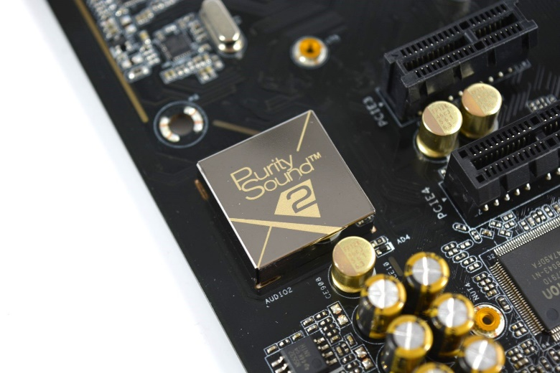

Abbildung 29

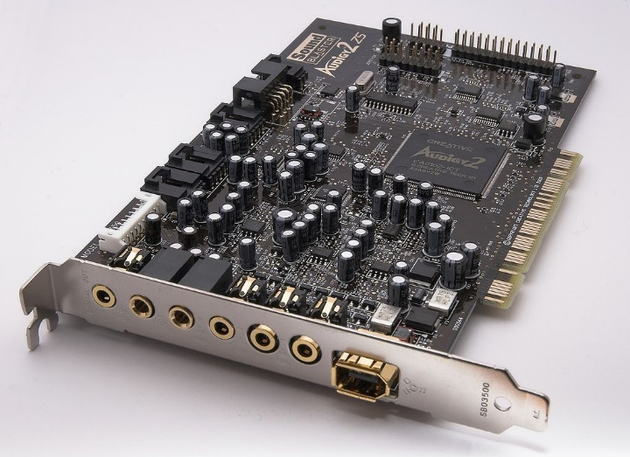

Abbildung 30

Da diese Voraussetzungen heute von fast jedem Gerät erfüllt werden, war unsere nächste Aufgabe die Verarbeitung der Töne im Programm.   
Wir entschieden uns die Verarbeitung mit „NAudio“ zu lösen, das in Form von „NuGet“ in unser Programm integriert wird und ein notwendiger Bestandteil der benötigten Tonaufnahme ist. Wir realisieren damit einerseits die Steuerung über verschiedene Tonhöhen, also Frequenzen, als auch die Steuerung über Lautstärke.

### NuGet



Abbildung 31

Unter „NuGet“ versteht man die freie Verteilung von Software-Komponenten in der Form von Paketen. Es handelt sich um eine Erleichterung beim Entwickeln der Software und beim Einbinden von Bibliotheken. (Wikipedia-Autoren (2013): NuGet, in: *Wikipedia*, [online] https://de.wikipedia.org/wiki/NuGet [09.01.2020].)

„NuGet“ ist ein Integrationsbestandteil von Visual-Studio und kann daher, wenn es benötigt wird mit dem NuGet-Paket-Manager aufgerufen werden. Mit dieser Möglichkeit kann in Visual Studio nach benötigten Paketen gesucht werden und wie in unserem Projekt das Paket „NAudio“ integriert werden. (siehe Abbildung XXX)

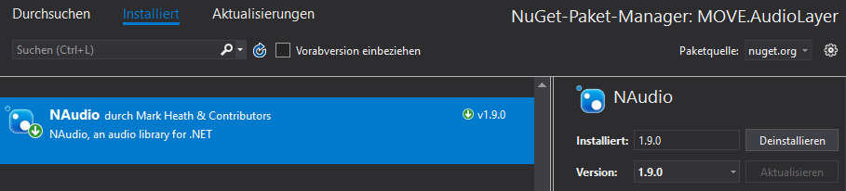

Abbildung 32

Zusätzlich wurde über diese Methode, bei der Berechnung der Toninformationen (siehe Kapitel „Arbeitsweise der Methode FrequenzInput“) eine weitere Bibliothek hinzugefügt. Die Accord-Pakete helfen bei der Fast Fourier Transformation bei der Berechnung der Frequenzanteile.

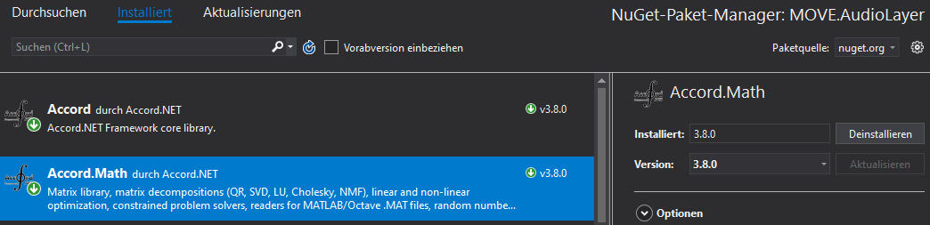

Abbildung 33

Generell werden die benötigten Pakete aus dem sogenannten „Repository“ heruntergeladen. Gewisse Pakete können auch von anderen Paketen abhängig sein. Die Auflösung dieser Abhängigkeiten erfolgt automatisch. Derzeit stehen über nuget.org 183.113 Pakete zur Verfügung. Mit heutigem Stand verzeichnet NuGet 33,4 Milliarden Downloads. (Microsoft (o. J.): NuGet Gallery | Home, in: *NuGet*, [online] https://www.nuget.org/ [27.12.2019].)

### NAudio

NAudio ist eine Open Source .Net Audio-Bibliothek, die eine Vielzahl an nützlichen audiobezogenen Klassen enthält. Das Grundproblem beim Programmmieren in C# liegt darin, dass ohne zusätzliche Bibliothek in Sachen Audio nichts zu machen ist. Daher ist die Integration dieser Bibliothek unumgänglich und beschleunigt sozusagen die Entwicklung der audiobezogenen Themen in .NET. („naudio“ tag wiki (2009): in: *Stack Overflow*, [online] https://stackoverflow.com/tags/naudio/info [09.01.2020].)

Da die erste Integration mit Bass.net nicht erfolgreich war, fiel die Entscheidung auf NAudio. Mit Bass.net gestalteten sich die ersten Schritte der Frequenzerkennung recht schwierig, weil anfänglich die zu erkennenden Töne nur vom Systemsound verwendet werden konnten. Die Möglichkeit über Toneinspielung durch das externe Mikrofon war erfolglos. Da im Zuge der Projektarbeit auch die Steuerung über die Lautstärke programmiert wurde und dieser Teil mit NAudio realisiert wurde, entschloss ich mich den Frequenzerkennungsteil ebenso mit derselben Paketintegration zu lösen. Für das Gesamtprojekt betrachtet macht es Sinn die audiobezogenen Programmteile mit der identen Bibliothek zu realisieren.

NAudio wurde von Mark Heath 2008 entwickelt und seitdem kontinuierlich um immer neue Features erweitert. Mark Heath ist ein sogenannter Microsoft MVP (Most Valuable Professional). NAudio ist derzeit in der Version 1.9.0 erhältlich (Stand Dezember 2019) (Heath, Mark (o. J.): Sound Code - Mark Heath’s Blog NAudio, in: *Sound Code*, [online] https://markheath.net/category/naudio [09.01.2020].)

Verfügbare Alternativen zu NAudio für C# sind „cscore“ oder „bass“

CSCORE ist ebenso eine kostenlose .NET Audi-Bibliothek die verschiedene Funktionen für die Arbeit Audio und Sounds besitz (Abspielen und Aufnehmen von Sounds,Kodieren und Dekodieren von Audiodateien und noch einiges mehr.

BASS ist ebenso eine Audio-Bibliothek für den Einsatz in verschiedenen Software-Plattformen. Sie stellt den Entwicklern einen Großteil aller Audio-File Erkennungen und Streaming-Features und Aufnahmefunktionen zur Verfügung. Das Ganze befindet sich in einer kompakten DLL die das jeweilige Projekt nicht aufblähen soll.  
(Chen, Chunyang (2016): naudio alternatives and similar libraries, in: *TechLand*, [online] https://graphofknowledge.appspot.com/similartech/naudio [09.01.2020].)

Der Nachfragetrend auf der Seite Stackoverflow zeigt jedoch die scheinbare Beliebtheit von NAudio.

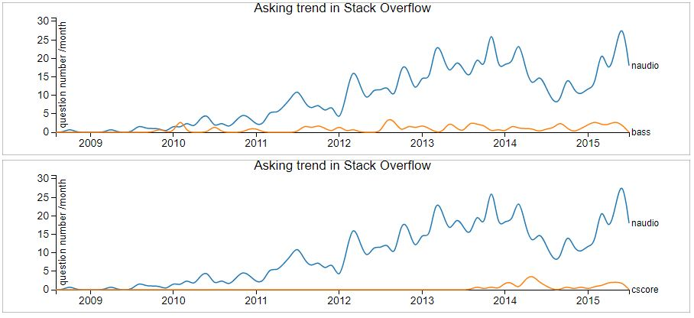

Abbildung 34

### Schematische Arbeitsweise von NAudio bei Audioempfang

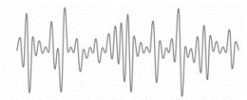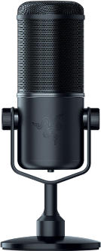

MOVE

(C#)

Audio Layer

Frequenz   
Input

NAudio

Tonaufnahme Micro  
extern

Tonaufnahme Micro  
intern

1

2

3

4

5

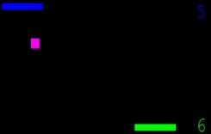

**Move**

Move

Audio Layer

Frequenz Input

NAudio

1. Die eintreffenden Töne, die durch die Soundkarte entgegengenommen werden, gelangen in die Bibliothek „AudioLayer“ in der die Klasse „Frequenz Input“ ist.
2. In der Klasse Frequenz Input ist das „NuGet“ Paket „NAudio“ das in unserem Fall die eintreffenden Töne direkt aufnimmt.
3. Das Paket „NAudio“ wertet die eintreffenden Töne aus und gibt Werte an die Klasse „FrequenzInput“ zurück.
4. Dort werden die Daten berechnet und die Informationen über die Position des Balkens an das Programm Move zurückgegeben.
5. Schlussendlich veranlasst das Programm MOVE die grafische Ausgabe für Balkenposition und Ball.

### Arbeitsweise der Klasse FrequenzInput

Wie im Punkt NuGet erwähnt, handelt es sich bei NAudio um eine Software-Komponente, die in Form von Paketen integriert wird. Bei meinem Teil wurde NAudio mit Hilfe des NuGet-Paket-Managers gesucht und in die Klasse „FrenquenzInput“ integriert. Bei diesem Vorgang wird der benötigte Verweis automatisch hinzugefügt. Um NAudio im Programm ordnungsgemäß zu verwenden wurde der „using“ Befehl für NAudio hinzugefügt.

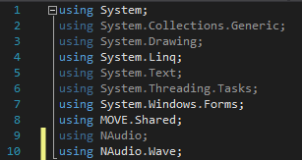

Abbildung 35

Anschließend werden die Variablen der Klasse „FrequenzInput“ gesetzt. Einige dieser Variablen bekommen fixe Werte, andere Variablen setzt man auf ihren sogenannten Initialwert. Die Variablen mit Initialwert bekommen im Laufe des Programms errechnete Werte je nach Toneingang am Mikrofon.

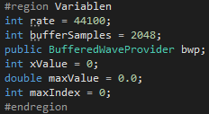

Abbildung 36

Nach dem Programmstart wird entweder die Methode ClientForms beim Client oder ServerForms beim Server aufgerufen, diese startet die Methode Start von „FrequenzInput““.

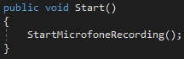

Abbildung 37

Die Methode „StartMicrofoneRecording“ startet die Aufnahme von Tönen in der Klasse „FrequenzInput“.

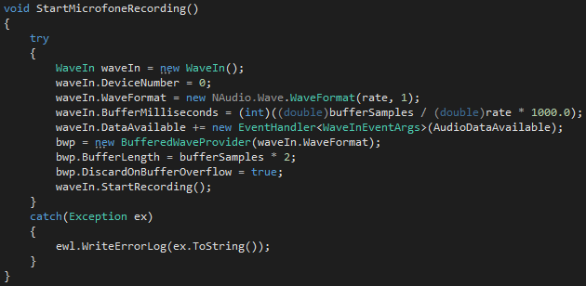

Abbildung 38

Ab diesem Zeitpunkt ist die Methode „CalculateData“ bereit, empfangene Daten (Frequenzen) die von NAudio aufgenommen wurden zu berechnen. Die Berechnung der Daten wird mit Hilfe von PCM (Puls-Code-Modulation) und FFT (Fast-Fourier Transformation) durchgeführt. In Abbildung XXX gekennzeichnet ist der Aufruf der Methode FFT, welche das Double Array von „pcm“ übergeben bekommt. Mit der Übergabe der Werte von „pcm“ werden nun anschließend durch FFT die frequenzabhängigen Werte berechnet.

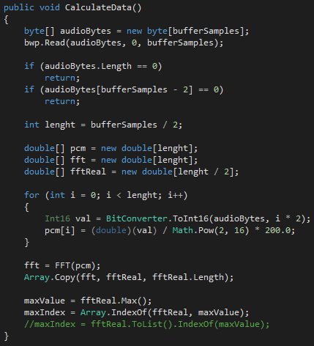

Abbildung 39

Wie bei der Methode “CalculateData“ erwähnt, wird die Methode „FFT“ (vom Typ Double Array) aufgerufen um mit den „pcm“-Werten durch FFT, frequenzabhängige Werte zu erhalten. In „maxValue“ wird der größte Wert des Arrays „fftReal“ gespeichert, mit dem anschließend die Balkenposition in der Methode „CalculatePaddleLocationX“ berechnet wird.

In der Methode „FFT“ wurde ebenfalls durch den NuGet-Paket-Manager eine Bibliothek „Accord.Math“ hinzugefügt. Dieses Paket vereinfacht die FFT-Berechnung.

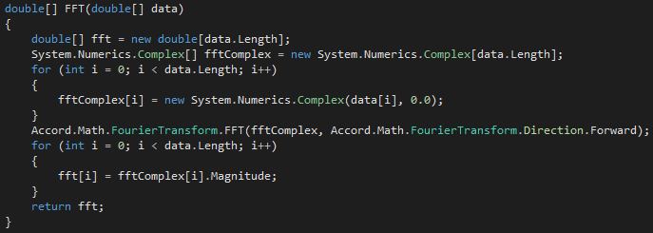

Abbildung 40

Die Methode „CalculatePaddleLocationX“ ist zuständig für die Position des Balkens im Spiel. Sie benutzt die Variable „maxValue“ um die Bewegung des Balkens erst ab einer gewissen Lautstärke zu gewährleisten. Dazu wird die Variable mit der Aufnahmeschwelle („threshold“) verglichen und der Balken nur gesetzt, wenn die Variable größer als die Aufnahmeschwelle ist. Ansonsten verbleibt der Balken in der linken Position. Die Aufnahmeschwelle kann der Benutzer im Einstellungsfenster selbst setzen. Die Position des Balkens wird mit dem Wert von „maxIndex“ berechnet.

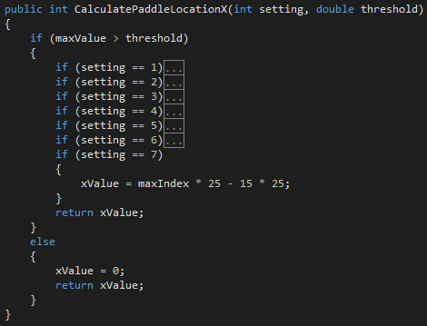

Abbildung 41

Im Code der Klassen „ClientForms“ und „ServerForms“ muss ein neues Objekt der Klasse „FrenquenzInput“ erzeugt werden, damit alle öffentlichen Methoden der Klasse „FrequenzInput“ verwendet werden können. Der Eintrag ist in Abbildung XXX ersichtlich.

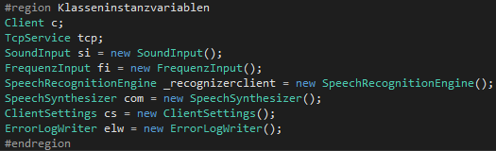

Abbildung 42

Im Konstruktor der Klassen „ClientForms“ und „ServerForms“ muss die Methode Start von der Klasse „FrequenzInput“ aufgerufen werden. Bei Programmstart wird der Konstruktor der jeweiligen Klasse immer automatisch ausgeführt.

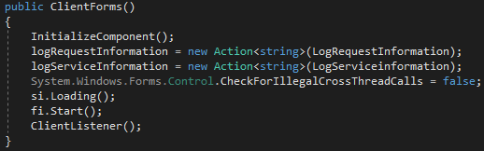

Abbildung 43

Wenn vom User im GUI der Radio Button für „Frequenz“ ausgewählt wird, wird der Code in Abbildung XXX ausgeführt. Die beiden Methoden „CalculateData“ und „CalculatePaddleLocationX“ werden aufgerufen, wobei zweitere die Position des Balkens zurückgibt. Mit der Variablen „positionValue“ wird sowohl die maximale linke als auch die maximale rechte Position des Balkens überprüft. Dies verhindert, dass sich der Balken über den rechten Bildschirmrand des GUIs bewegen kann. Die letzte Codezeile in der Abbildung XXX setzt den Balken zu der berechneten Position.  
Der gesamte Code muss sich innerhalb eine Timers befinden, um die Position des Balkens in bestimmten Zeitabständen neu setzen zu können. Diese Programmierschritte sind sowohl für die Klasse „ClientForms“ und „ServerForms“ auszuführen.

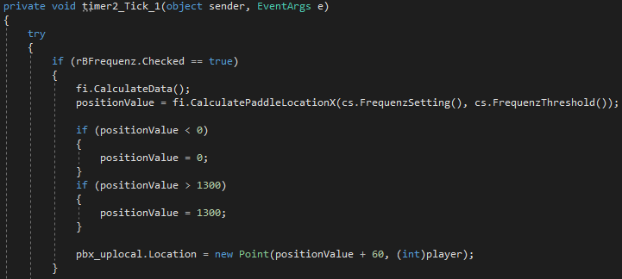

Abbildung 44

### Frequenzeinstellungen

In den Settings im Spiel kann man unter der Registerkarte „Frequenztuning“ die verschiedenen Stimmlagen oder die Steuerung per Pfeifen einstellen. Zusätzlich kann über einen Schieberegler zwischen 9 verschiedenen Aufnahmeschwellen gewählt werden. (siehe Abbildung XXX)

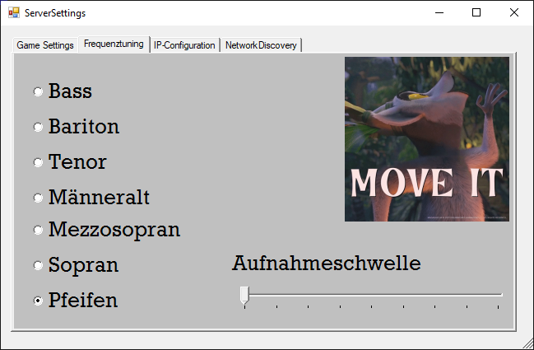

Abbildung 45

Der Schieberegler der „Aufnahmeschwelle“ im GUI wird mit der Methode „FrequenzThreshold“ realisiert. In „tbThreshold“ sind ganze Werte von 1 bis 9 hinterlegt. In C# sind bei einer „TrackBar“ nur ganze Zahlen möglich und keine Kommazahlen. Da wir jedoch die Werte 0,1 bis 0,9 benötigen, wird der ausgewählte Wert durch 10 dividiert und an die Klasse „FrequenzInput“ übergeben. Dort wird dieser Wert ohne weitere Umrechnungen in der „if-Bedingung“ direkt verwendet.

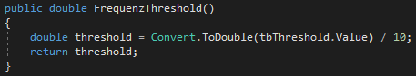

Abbildung 46

Die Auswahl der Stimmlagen erfolgt in der Methode „FrequenzSettings“ über RadioButtons im GUI, von denen immer nur einer ausgewählt werden kann. Je nach Auswahl wird eine Zahl in die Klasse „FrequenzInput“ zurückgegeben. Dadurch ändert sich in dieser Klasse die Art der Berechnung für die Bewegung des Balkens.

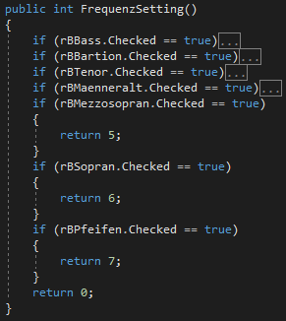

Abbildung 47

### PCM – Pulse-Code-Modulation

Im Code der Methode „CalculateData“ wird mit der Pulse-Code-Modulation und anschließend mit der Fast-Fourier-Transformation gearbeitet. Die Pulse-Code-Modulation, kurz PCM, ist ein Pulsmodulationsverfahren, dass aus einem analogen Signal ein digitales Signal erzeugt. In der Fachsprache spricht man von der Umsetzung eines zeitkontinuierlichen Signals in ein zeitdiskretes Signal.

In der Umsetzung des Vorgangs, der in drei Schritten geschieht, wird das analoge Signal in definierten Zeitabständen abgetastet und ein digitales Signal (Werte) umgesetzt.

1. Das analoge Signal wird durch Pulsamplitudenmodulation mit einer zeitlich konstanten Abtastrate, die auch Sample Rate genannt wird, abgetastet
2. Anschließend erfolgt die sogenannte Quantisierung auf diskrete Werte mit endlichen Nachkommastellen.
3. Erzeugung des Digitalsignals durch Codierung. Sehr häufig wird in praktischen Anwendungen der Binär-Code verwendet.

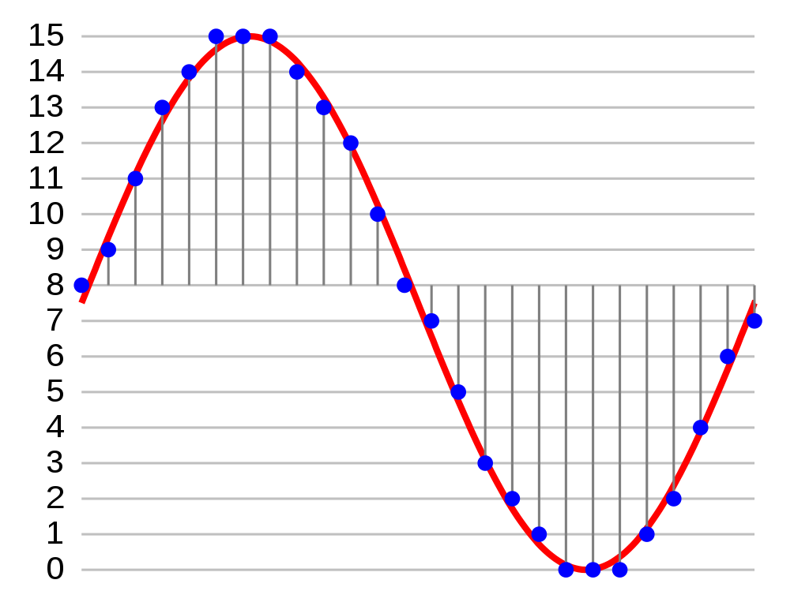

Abbildung 48 Abtastung, Quantisierung und Codierung eines Signals (ROT) bei einer PCM mit 4 Bit

PCM findet Anwendung in der Kommunikationstechnik, in der Videotechnik für digitale Videosignal und in der Audiotechnik. In der Audiotechnik bildet PCM die Grundlage für sogenannte Digitalaudio-Anwendung von denen die bekannteste die Compact-Disc ist.

Die Vorteile der PCM liegen in der geringeren Störanfälligkeit. Da bei Verwendung von Binär-Codes der Empfänger nur zwischen Low und High (also 0 und 1) unterscheiden muss.   
Der Nachteil ist eine hohe erforderliche Datenübertragungsrate, weshalb sehr oft erweiterte PCM Verfahren zum Einsatz kommen. (Wikipedia-Autoren (2003b): Puls-Code-Modulation, in: *Wikipedia*, [online] https://de.wikipedia.org/wiki/Puls-Code-Modulation [09.01.2020].)

### FFT – Fast Fourier Transformation

Das von der PCM erzeugte zeitdiskrete digitale Signal, wird von der FFT weiter vereinfacht. Es handelt sich bei der Fast Fourier Transformation um einen Algorithmus, der ein Signal in seine Frequenzanteile zerlegen und dadurch analysieren kann. Die FFT zählt zu den „Teile-und-herrsche-Verfahren“ und punktet mit seiner Geschwindigkeit im Gegensatz zu direkten Berechnungen, weil vorher berechnete Ergebnisse wiederverwendet werden. In Abbildung XXX sieht man oben eine zeitbasierte Darstellung eines Signals und unterhalb eine durch FFT gewonnene frequenzbasierte Darstellung desselben Signals.

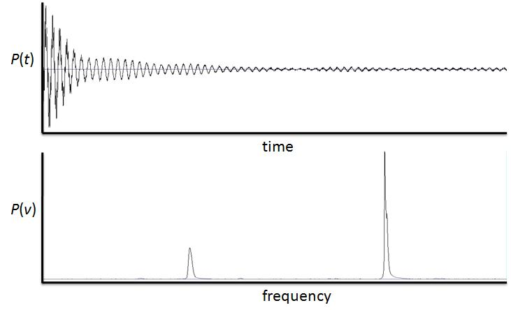

Abbildung 49

Die Anwendungsgebiete der Fast Fourier Transformation sind sehr vielseitig.

* In der Computeralgebra zur Implementierung schneller Algorithmen.
* In der Signalanalyse bei der Akustik (Audiomessungen). Hier profitiert man besonders von der Geschwindigkeit der FFT.
* In der Messtechnik bei Netzwerkanalysatoren.
* In der Breitbanddatenübertragung als Grundlage für ADSL, WLAN und LTE-Übertragung.

(Wikipedia-Autoren (2002b): Schnelle Fourier-Transformation, in: *Wikipedia*, [online] https://de.wikipedia.org/wiki/Schnelle_Fourier-Transformation [09.01.2020].)

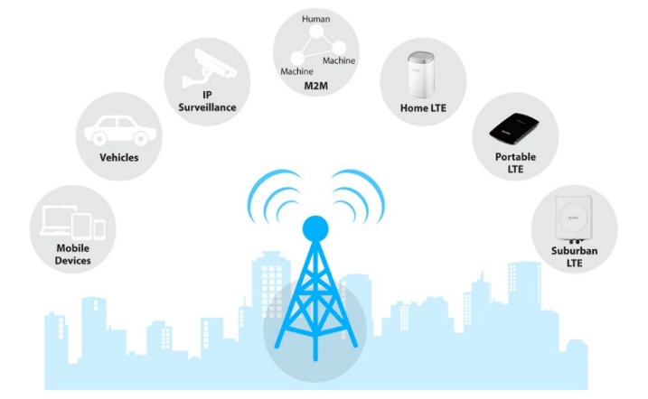

Abbildung 50

### Testprogramm zur Steuerung und Skalierung

Zum genauen Testen und Skalieren habe ich ein eigenes Testprogramm erstellt. Ich konnte daher eigenständig, ohne im Hauptprogramm, wo meine Kollegen gewisse Änderungen vornahmen, an der Frequenzeinstellung arbeiten.

Getestet wurde wie in der schematischen Aufstellung über das integrierte Mikrofon und auch über ein externes Mikrofon. Das externe Mikrofon würde über einen genormten Klinkenstecker 3,5 mm Durchmesser angeschlossen. (Abbildung XXX) Zusätzlich wurde auch über diese Verbindung ein Smartphone angeschlossen das über die App „Frequency Generator“ exakte Frequenztöne abspielte und so exakte Töne zur Skalierung und zum Testen lieferte.

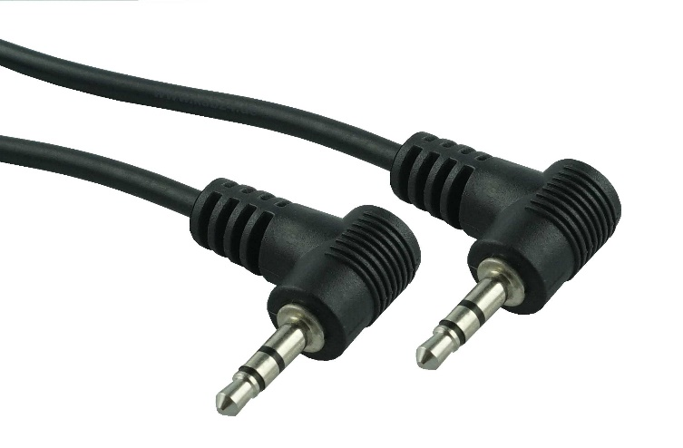

Abbildung 51

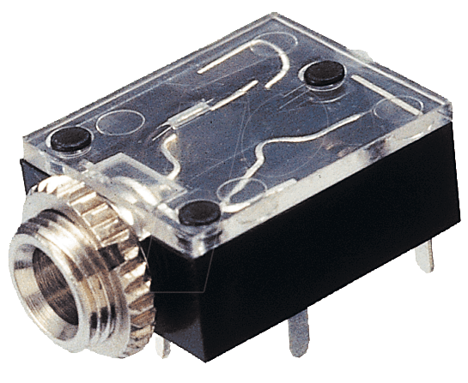

Abbildung 52

#### Die “Frequency Sound Generator” App



Abbildung 53

Die verwendete App, zum Testen der Balkenpositionen ist im Google Play Store und im AppStore kostenlos erhältlich. Mit ihr können exakte Frequenzen generiert werden, Frequenz und Lautstärke können stufenlos verändert werden und eingestellte Werte können zum späteren Abrufen gespeichert werden. Zusätzlich animiert die App die jeweilige Frequenz mit einer Sinus-, Rechteck-, Sägezahn- oder Dreieckwelle. Es können Frequenzen von 1Hz bis 22000 Hz eingestellt werden.

In Abbildung XXX sieht man verschiedene eingestellte Frequenzen mit verschiedenen Wellenformen. Das Lautstärkesymbol ist am linken Bildschirmrand mit jeweils 100% erkennbar.

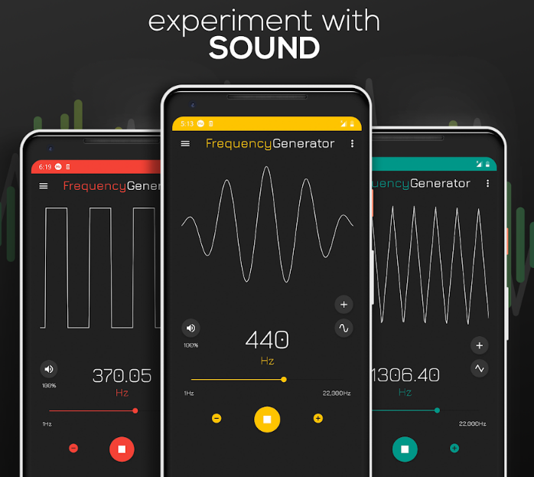

Abbildung 54

#### GUI des Testprogramms

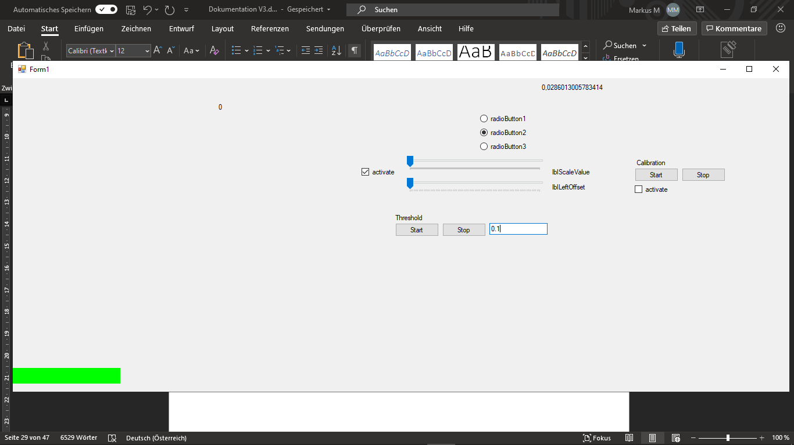

Abbildung 55

1

2

3

4

5

6

Die einzelnen Bereiche des GUIs haben folgende Aufgaben:

1 – Der Index des größten Werts vom „FFT Array“. Aus diesem Wert wird die Position des Balkens (6) berechnet.

2 – Hier wird der größte Wert des „FFT Arrays“ angezeigt aus dem sich in weiterer Folge der FFT Index berechnet.

3 – „Radio Button“ um zwischen verschiedenen Aufnahme Modi umzuschalten.   
Der „radioButton1“ ist fix auf menschliches Pfeifen skaliert und es kann nichts weiter angepasst oder nachträglich skaliert werden.   
Der „radioButton2“ aktiviert den eigentlichen Hauptgrund des Testprogramms. Dieser Modus plus aktivierter Skalierungsregler (4) bietet genauere Skalierung des Balkens.

Der „radioButton3“ ist derzeit nicht verwendet und fungiert als Platzhalter.

4 – Skalierungsregler  
Um Skalierungen im Modus 2 der Radio Buttons vorzunehmen muss die CheckBox „activate“ aktiviert sein.

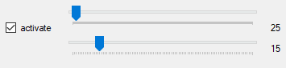

Abbildung 56

Der obere Regler ist ein Multiplikator und multipliziert den Indexwert (1). Dies bewirkt das die Bewegung des Balkens nach rechts, stärker ausschlägt. Schafft man beim Pfeifen mit seinen höchsten Tönen nur maximal die mittlere Position mit dem Balken so wird dieser Multiplikator einfach erhöht, bis man den rechten Rand des Spielfeldes mit dem Balken erreicht.

Der untere Regler schneidet tiefe Frequenzen ab und erhöht sozusagen die Beginn-Frequenz, bei der sich der Balken von links wegbewegt. Dies kann bei gewissen Frequenzen recht genau mit der App „Frequency Sound Generator“ skaliert werden. Man kann dadurch recht genau die Beginn-Frequenz einpegeln.

Die Einstellungswerte in der Abbildung XXX haben sich nach einigen Tests als sehr praktikable Lösung gezeigt. Diese Werte wurden anschließend auch im Programm in der Klasse „FrequenzInput“ in der Methode „CalculatePaddleLocationX“ eingetragen.   
(siehe Abbildung XXX)



Abbildung 57

5 – Aufnahmeschwelle  
Ohne einer gesetzten Aufnahmeschwelle nimmt das Mikrofon alle Umgebungsgeräusche auf, und lässt den Balken nicht in seiner linken Ruheposition, sondern bewegt diesen immer wieder in kleinen Bewegungen nach rechts. Um dies zu verhindern wurde eine Aufnahmeschwelle eingefügt. Anfänglich wurde mit einem festen ausgetesteten Wert gearbeitet. Da jedoch die Umgebungsgeräusche variieren können, wurde eine Mitteweltberechnung ins Testprogramm eingefügt.  
Man startet die Aufnahme mit dem Button „Start“ lässt die Aufnahme einige Sekunden laufen und beendet sie mit dem Button „Stop“. Im Feld rechts neben den Aufnahmebuttons wird dann ein errechneter Mittelwert plus 25 Prozent des Mittelwerts eingetragen.

Ohne Aufnahme kann nach wie vor im Feld ein Wert manuell zum Testen eingetragen werden. Bei den verschiedenen Aufnahmetests und manuell eingetragenen Werten stellte sich ein Bereich von 0,1 bis maximal 0,9 als praktikable Einstellungen heraus. Aus diesem Grund gibt es in den Frequenzeinstellungen des Programms die erwähnten 9 Reglerstellungen, die im Programm 0,1 bis 0,9 ergeben. (siehe Punkt Frequenzeinstellungen)

## Scoremanagement

Unter Scoremanagement versteht man die Punktevergabe im Zweispielermodus als auch im Einzelspielermodus. Lässt ein Spieler im Zweispielermodus (siehe Abbildung XXX) einen Ball vorbei, so erhält sein Gegner einen Punkt. Im Einzelspielermodus (siehe Abbildung XXX) werden die Punkte nach „zerstörten Spielsteinen“ an der Mauer gezählt. Jedes Mal, wenn ein Stein vom Ball berührt wird, zählt das Punktekonto um einen Zähler hoch und der Stein verschwindet. Ein Anschlag an die Mauer in der Region wo keine Spielsteine mehr existieren, punktet nicht. Erst wenn alle Spielsteine durch Anschlag verschwunden sind, erscheinen neue Spielsteine. Jeder Stein bringt wieder einen Punkt.

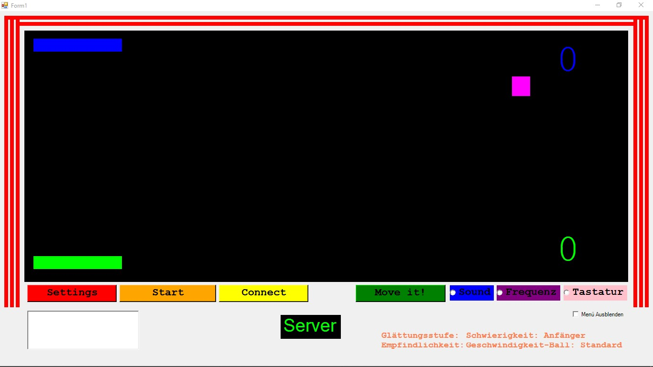

Abbildung 58 Zweispielermodus

Im Zweispielermodus ist kein Spielende programmiert. Die Punktevergabe steigt also unendlich an, bis das Spiel beendet wird.

Aus Sicht des Servers wird dann ein Punkt für den Client (also den Gegner) gezählt, wenn der Ball das Spielfeld (in schwarz) unten überschreitet. Im Code sind dann seine Koordinaten „größer“ als die des Spielfelds und das bedeutet eine Erhöhung der Variable des Clients. (Siehe Abbildung XXX)

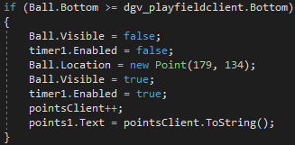

Abbildung 59 Fehler des Spielers Server; Punkt für den Gegner.

Umgekehrt verhält sich die Sache im Code zugunsten des Servers. Geht der Ball über den oberen Spielfeldrand hinaus, so bedeutet dass, die Koordinaten des Balls sind „kleiner“ und die Punktevariable des Servers wird um einen Punkt erhöht. (Siehe Abbildung XXX). Die Berechnung der Punkte übernimmt nur der Server und sendet diese über Client-Server Technologie (über das Netzwerk) an den Client.

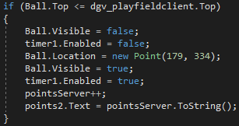

Abbildung 60

Im Einzelspielermodus verhält sich die Punktvergabe anders. Zusätzlich wurde, um das Spiel interessanter zu gestalten, eine Maximalanzahl von „Leben“ programmiert. Der Spieler hat 5 „Leben“ (Versuche) um seine Punktzahl zu erreichen. Immer wenn der Ball den unteren Spielfeldrand verlässt, wird ein „Leben“ abgezogen. Sind alle „Leben“ verbraucht, ist das Spiel zu Ende. Eine „MessageBox“ erscheint und informiert den Spieler über das Spielende. Der erreichte Punktstand steht rechts unten im Spielfeld und zusätzlich bei Spielende in der angezeigten „MessageBox“.

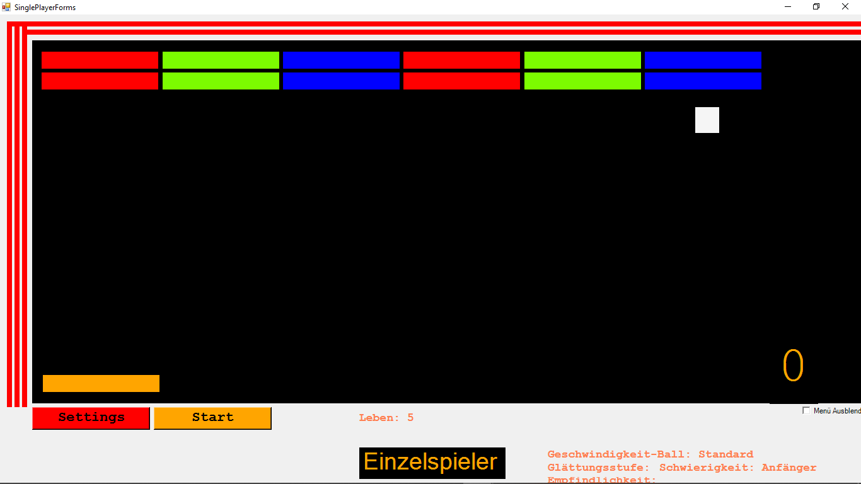

Abbildung 61

Die Methode „UpdateScore“ (siehe Abbildung XXX) erhöht die Punkteanzahl immer dann, wenn eines der 12 färbigen Rechtecke getroffen wird. Ein getroffenes Rechteck verschwindet und erscheint erst wieder nach „zerstören“ aller 12 Rechtecke. Die Punktezahl wird am Spielfeld rechts unten in einem „Label“ angezeigt.

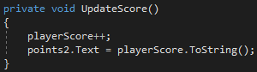

Abbildung 62

Im Code existiert für jedes der 12 Rechtecke eine „if-Bedingung“ (siehe Abbildung XXX). Wird ein Rechteck getroffen, wird der Code ausgeführt an dessen Ende die Methode „UpdateScore“ aufgerufen wird, was wie oben erwähnt den Punktestand erhöht.

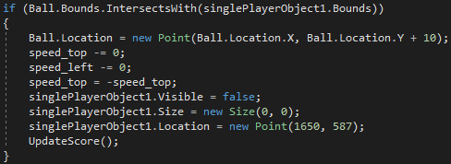

Abbildung 63

Im Gegensatz zur Punktevergabe im Zweispielermodus, verliert der Spieler im Einzelspielermodus, bei Verlassen des Balls am unteren Spielfeldrand ein Leben. Wird die „if-Bedingung in Abbildung XXX ausgeführt, wird mit „lifes--;“ ein Leben subtrahiert. Sind noch Leben vorhanden, setzt die zweite „if-Bedingung“ eine neue Position für den nächsten Ball. Sind keine Leben mehr vorhanden, wird die dritte „if-Bedingung“ ausgeführt und es erscheint die sogenannte „HighscoreForms“ die den Highscore zeigt und dem Spieler die Möglichkeit bietet, sich in die Bestenliste einzutragen.

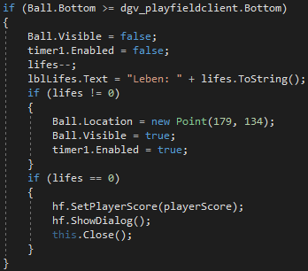

Abbildung 64

### Highscore Liste

Beim Einzelspielermodus wollten wir das Spiel um eine Bestenliste (Highscore) erweitern. Nach dem Vorbild bekannter „Arcade Spieleklassiker“ kann man sich, nach Beendigung des Spiels in eine Bestenliste mit seinem Namen eintragen.

Im ersten Schritt wurde eine Datenbank mit „SQL Server Management Studio“ erstellt.   
Unter „New Database“ wird die neue Datenbank mit dem Namen „MOVE_Highscore“ erstellt. (Abbildung XXX)

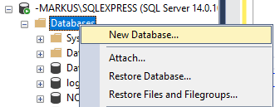

Abbildung 65

Anschließend wird der „TABLE“ mit dem Namen „Scores“ erstellt. (Abbildung XXX)

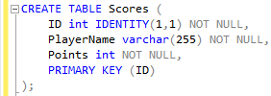

Abbildung 66

Nach der Ausführung über den Button „Execute“ ist der „TABLE“ (die Tabelle) in der Datenbank „MOVE_Highscore“ angelegt.

Anschließend muss in Visual Studio eine „Form“ hinzugefügt werden, die bei Spielende geöffnet wird und die Daten aus der Datenbank synchronisiert.

Wenn im Einzelspielermodus alle Leben verbraucht sind, dann öffnet sich die HighscoreForm. Hier wird der Spielstand (PlayerScore) in die HighscoreForm übergeben. Danach wird die HighscoreForm geöffnet.  
Der Befehl „this.Close“ schließt nach Eintragung des Spielernamens und Schließen der HighscoreForm das Spiel. Danach befindet sich der Spieler wieder im Hauptmenü. (Abbildung XXX)

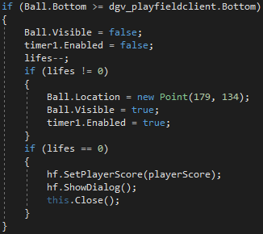

Abbildung 67

Durch Aufruf der Methode „SetPlayerScore“ wird der Punktestand an die Form übergeben. (Abbildung XXX)

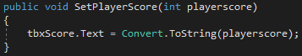

Abbildung 68

Im Konstruktor der Klasse „HighscoreForms“ wurde die Methode „LoadScore“ hinzugefügt.

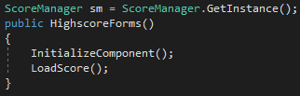

Abbildung 69

Anschließend wird mit der Methode „LoadScore“ die Methode „LoadScoresFromDB“ im ScoreManager aufgerufen. (Abbildung XXX)   
Diese lädt die Highscoreliste aus der Datenbank. Danach werden alle Einträge aus der ListView gelöscht und mit der foreach-Schleife die Einträge aus der Highscoreliste sortiert in die ListView geschrieben. (Abbildung XXX)

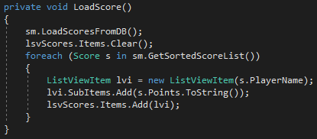

Abbildung 70

So sieht die noch unbefüllte HighscoreForm ohne Punkte und Highscoreliste aus.   
(Abbildung XXX)

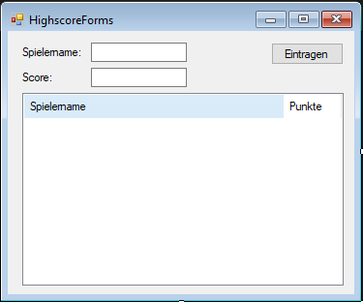

Abbildung 71

LogParser:

Der nächste wichtige Schritt, nachdem der Spieler seinen Namen eingetragen hat, ist die Übergabe des neuen Punktestands in die Highscoreliste der Datenbank. Wird die TextBox „Spielername“ nicht befüllt, erscheint eine Warnung und die Bitte das Feld zu befüllen. Dies ist deswegen notwendig um keine Punktestände ohne Namen in der Highscorliste zu haben.

Bei korrekter Befüllung wird die Methode „SaveScoreToDB“ im ScoreManager aufgerufen. Dabei werden Name und Punktestand übergeben. Als letzte Aktion wird mit der Methode „LoadScore“ die letztgültige Highscorliste von der Datenbank geladen, damit der Spieler, der sich gerade eingetragen hat, seinen Eintrag auch in der Highscorliste sieht. (Abbildung XXX)

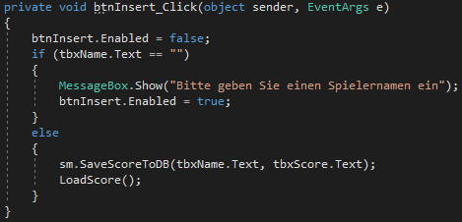

Abbildung 72

Abbildung XXX zeigt den Eintrag des Spielernamens vor Betätigung des „Eintragen“-Buttons. In Abbildung XXX ist der Button gedrückt, der Punktestand zur Datenbank gesendet und die aktualisierte Highscoreliste geladen. Der Spieler sieht seinen Punktestand in der Liste.

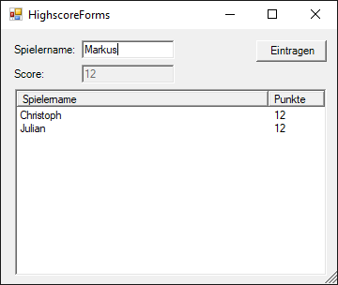

Abbildung 58

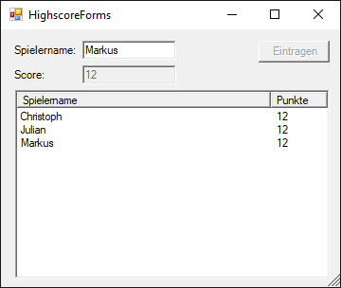

Abbildung 59

Die Klasse „ScoreManager“ ist für die Verbindung zur Datenbank zuständig. Hier wird auch die von der Datenbank übertragene Highscoreliste nach Punkten absteigend sortiert.

Zu Beginn sind die „using“-Befehle für die Datenbankverbindung zu setzen.

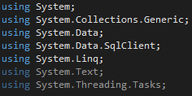

Abbildung 73

Mit der Variable „connectstring“ wird der Standort der Datenbank angegeben. Wenn im weiteren Verlauf der Klasse die Datenbank benötigt wird, arbeitet man mit der Variable „connectstring“ (Abbildung XXX)



Abbildung 74

Die Methode „LoadScoresFromDB“ lädt die Highscoreliste von der Datenbank. Mit SQL-Befehlen werden bestimmte Spalten von der Datenbank ausgewählt.   
In der while-Schleife werden „PlayerName“ und „Points“ von der Datenbank zeilenweise ausgelesen und unsortiert in die „scoresList“ geschrieben.

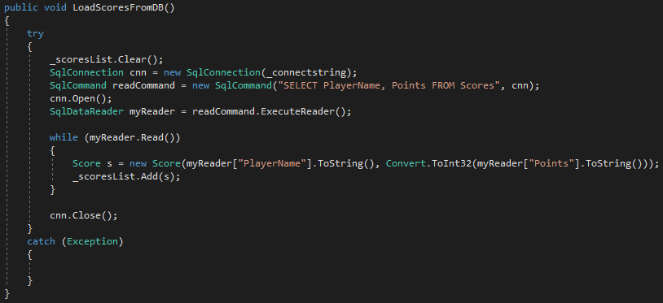

Abbildung 75

Die Methode „SortList“ sortiert die übertragenen Punktestände nach Punkten absteigend.   
Das sortierte Ergebnis wird in der „sortedList“ zwischengespeichert, die „scoresList“ wird gelöscht und dann mit dem Inhalt der „sortedList“ befüllt. (Abbildung XXX)

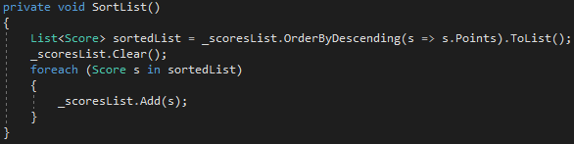

Abbildung 76

Die Methode „SaveScoreToDB“ lädt den neuen Eintrag (Name und Punkte nach beendetem Spiel) in die Datenbank. Auch hier wird wieder ein SQL-Befehl verwendet. Bei „SqlDbType ist es notwendig denselben Datentyp zu wählen der in der Datenbank verwendet wird.

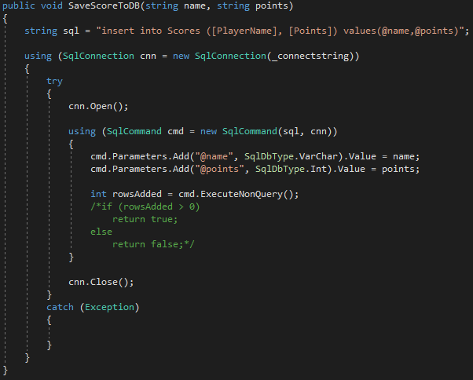

Abbildung 77

## Microsoft Teams



Abbildung 78

Microsoft Teams dient als zentraler Ort für die Teamarbeit und die Kommunikation innerhalb eines Projektteams. Teams kann sowohl online als auch als App, beziehungsweise als Programm genutzt werden.

Unser Projektteam entschied sich im Zuge des Projektmanagements über diese Plattform zu kommunizieren. Da die Teammitglieder örtlich weiter entfernt wohnen, wurden Nachrichten und andere Abklärungen, außerhalb des Schulalltags über diese Plattform geklärt. Im Gegensatz zu der verwendeten Dateiablage, die über OneDrive gelöst wurde, realisiert Microsoft Teams die Kommunikation mittels Chat, Audio oder Video. Zusätzlich besteht die Möglichkeit auch hier die betreffende Lehrkraft als zusätzlichen Gast in die Arbeit miteinzubinden. Zusätzlich kann innerhalb der Plattform, auf alle Dokumente die auf OneDrive (SharePoint) abgelegt sind, zugegriffen werden. Im Folgenden wollen wir zeigen wie wir Teams genutzt haben und was mit dieser Lösung möglich ist, um eventuell für zukünftige Projekte einen Lösungsansatz zu bieten.

### Microsoft Teams Aktivitätsmöglichkeiten

Die Abbildung zeigt die verschiedenen Möglichkeiten, die sich in der Software links befinden.



Vor und zurück (wechselt zwischen den jeweiligen Seiten)

Aktivität (zeigt die letzten Aktivitäten) )

Chat (zeigt Einzelunterhaltungen) )

Teams (Beinhaltet die jeweilige Gruppe mit den Mitgliedern) )

Aufgaben (in der uns zu Verfügung stehenden Version nicht freigeschaltet) )

Kalender (um Besprechungstermine zu planen) )

Anrufe (Audio und Videoanrufe) )

Dateien (Übersicht aller Dateien) )

Weitere Apps (Hinzufügen von weiteren Apps) )

Abbildung 79

#### Aktivität

Im Seitenaufbau der Aktivität kann generell zwischen „Feed“ oder „Meine Aktivität“ gewählt werden.

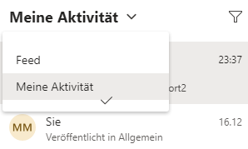

Abbildung 80

Wird „Feed“ ausgewählt sind alle Aktivitäten der verschiedenen Teammitglieder der letzten 14 Tage in Kurzform ersichtlich. Bei Druck auf einen bestimmten Eintrag, gelangt man in das jeweilige Projektteam und es wird im rechten Nachrichtenfenster angezeigt und es kann so an Diskussionen, Abstimmungen oder Themen teilgenommen werden.   
Bei Auswahl von „Meine Aktivität“ werden nur die eigenen Aktivitäten der letzten 14 Tage in Kurzform angezeigt. Bei Druck auf diese Aktivität gelange ich ebenso in die jeweilige Projektgruppe, an der ich teilnehme und kann wie oben erwähnt kommunizieren.   
Die Kurznachrichten, die im Feed oder unter Meine Aktivitäten angezeigt werden, sind im rechten Beitragsfenster farblich markiert damit sie schneller gefunden werden können.

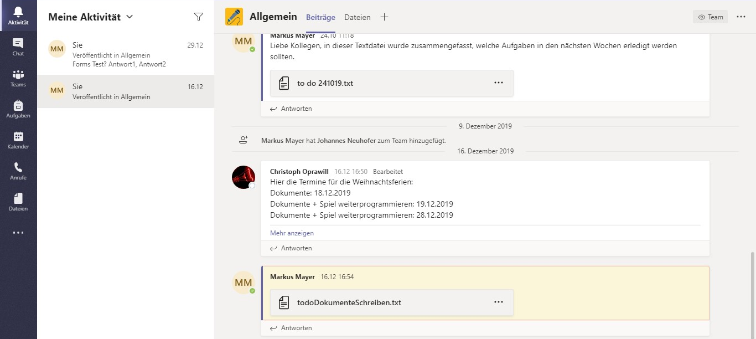

Abbildung 81

#### Chat

Der Chat dient rein der Einzelunterhaltung. Hier kann zwischen „Zuletzt verwendet“ oder den „Kontakten“ ausgewählt werden, um die betreffende Person zu finden mit der eine Chat-Unterhaltung begonnen werden soll. (Abbildung XXX)



Abbildung 82

Der Chat selbst läuft wie alle anderen Chats ab jedoch wird die Unterhaltung dauerhaft gespeichert.   
Dateien, die im Zuge einer Unterhaltung ausgetauscht werden, sind im Register „Dateien“ beim jeweiligen Kontakt ersichtlich. Sollte der Kontakt in den letzten 14 Tagen Aktivitäten gesetzt haben, so sieht man diese in der Registerkarte „Aktivität“.   
Während einer Unterhaltung besteht zusätzlich die Möglichkeit einen Video- oder Audioanruf zu starten oder aber den eigenen Bildschirm mittels „Bildschirmübertragung“ freizugeben. Diese Features sind in der Abbildung XXX ersichtlich.



Abbildung 83

#### Teams

Die Seite „Teams“ zeigt alle Teams die ich erstellt habe beziehungsweise in denen ich Mitglied bin. Auf der Übersichtsseite sind die jeweiligen Teams grafisch angeordnet. Ich kann nun in jedes Team direkt einsteigen und habe alle Beiträge nach Datum sortiert.

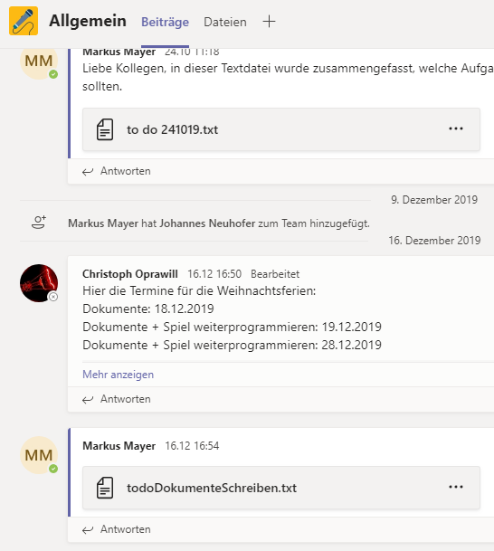

Abbildung 84

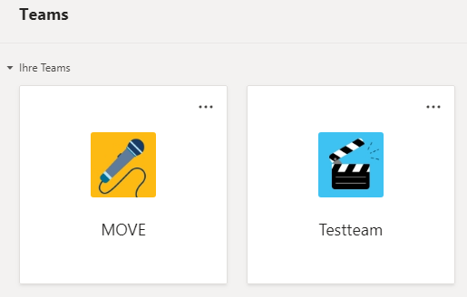

Abbildung 85

Es kann jederzeit ein neues Team erstellt und Mitglieder und Gäste hinzugefügt werden. Ebenso kann ich einem neuen Team beitreten, indem ich einen Link als Einladung bekomme oder von einem Kollegen aus derselben „Organisation“ einfach in ein Team integriert werde.

Pro Team sind gewisse Optionen möglich. Diese reichen von der Verwaltung des Teams über Kanal hinzufügen, Mitglied hinzufügen, das Team verlassen, Team bearbeiten, einen Link zum Team erhalten bis zur Löschung des Teams. (Optionen sieh Abbildung XXX)  
Mit der Möglichkeit einen Kanal hinzuzufügen kann man das allgemeine Thema im jeweiligen Team mit Unterkategorien sauberer gestalten.

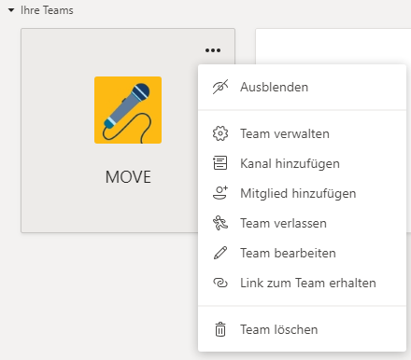

Abbildung 86

#### Aufgaben

Aufgaben sind in der uns vorliegenden Version nicht freigeschaltet. Sie sind in MS Teams gedacht, um den Schülerinnen und Schülern Aufgaben zuzuweisen, die diese bearbeiten und anschließend vom Lehrer kontrolliert werden. Zusätzlich kann von der Lehrkraft Feedback gegeben werden.

#### Kalender

Über die Kalendermöglichkeit konnten wir unsere Gruppenmeetings planen und so unsere Termine in derselben Plattform abbilden, in der wir die restliche Kommunikation führen. Die „Kalender-App“, wie sie von Microsoft genannt wird, löst grundlegende Kalenderfunktion und Synchronisation mit eigenem Outlook Kalender. Mehr benötigten wir auch nicht.   
In der Abbildung XXX ist ein stattgefundenes Meeting im Teams Kalender zu sehen.

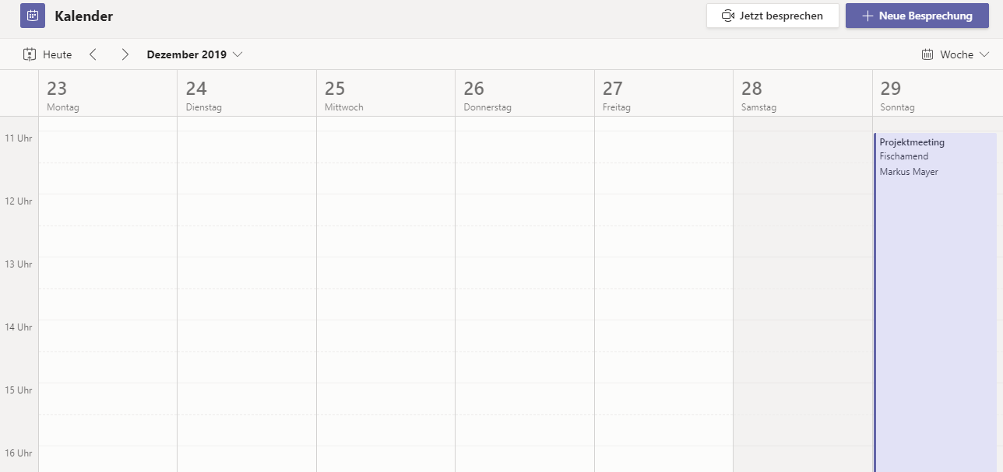

Abbildung 87

#### Anrufe

Hier steht eine Kontaktmöglichkeit zu den Teammitgliedern zur Verfügung. Es besteht die Möglichkeit mit den Kontakten einen Video- oder Audioanruf zu realisieren oder nur einen Chat zu beginnen. Meine Favoriten sind in der sogenannten Kurzwahl gespeichert und können so rasch kontaktiert werden. Zusätzlich hat man Zugriff auf alle anderen Kontakte, auf den Verlauf und auf die Voicemail.

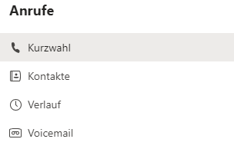

Abbildung 88

Unter Voicemail sind Sprachnachrichten eines Anrufers, der mich nicht erreicht hat. Dies wird also wie ein digitaler Anrufbeantworter benutzt.

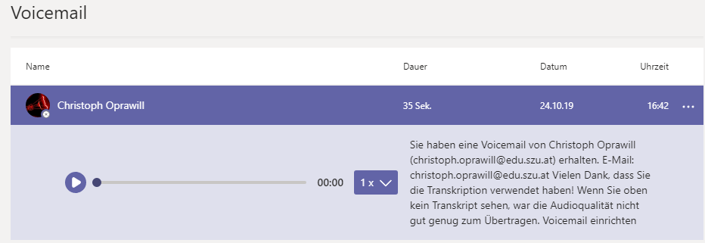

Abbildung 89

#### Dateien

In den Dateien von MS Teams sind alle Dateien verfügbar mit denen das Team arbeitet. Auch hier gibt es wieder mehrere Anzeige- oder Ablagemöglichkeiten. Unter „Zuletzt verwendet“ stehen alle Dokumente zur Verfügung, die ich oder die Gruppe verwendet haben. Unter „Microsoft Teams“ sind die Dateien verfügbar die direkt auf MS Teams abgelegt sind.

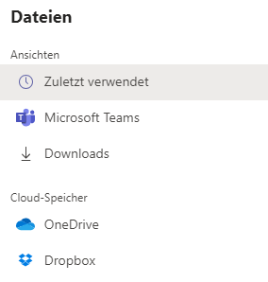

Abbildung 90

Zusätzlich haben wir die Möglichkeit genutzt unsere eigenen Cloud-Speicher mit MS Teams zu verbinden. In der aktuellen Version verwenden wir sowohl OneDrive als auch Dropbox. Es können jedoch auch Cloud-Speicherdienste wie box, ShareFile oder Google Drive verknüpft werden.

#### Weitere Apps

Die letzte Möglichkeit auf der linken Taskleiste von MS Teams ist die Darstellung der drei Punkte. In der deutschen Version wird dies „Weitere hinzugefügte Apps“ genannt.   
Hier hat man die Möglichkeit eine Vielzahl an Apps mit MS Teams zu verknüpfen und so projektorientiert zu arbeiten.

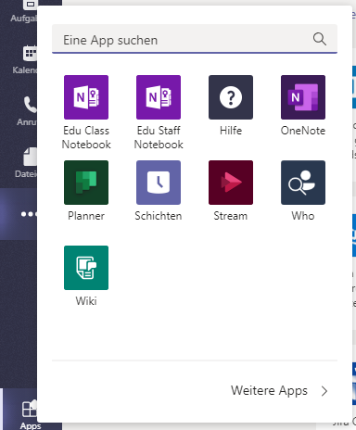

Abbildung 91

#### Abstimmungen in Microsoft Teams

Aufgrund der örtlichen Distanz zwischen unseren Projektmitgliedern haben wir die Möglichkeit genutzt mit Abstimmungen zu arbeiten. Dies ist speziell in Projektteams mit mehr Teilnehmern ein Vorteil, wenn es darum geht einen Vorschlag einzubringen, der eine Abstimmung im Team benötigt.   
Es kann also sinnvollerweise in „Teams“, wo die restlichen Beiträge der Projektmitglieder zu finden sind, eine neue Abstimmung generiert werden.

Zum Generieren einer Abstimmung wird ins Textfeld einfach die Abkürzung „@forms“ eingegeben. Aus den Vorschlägen wählt man „Forms“ aus und klicke auf die automatisch erscheinende Frage „Was kann ich tun?“.   
(Microsoft (o. J.): Erstellen einer schnell Abstimmung in Microsoft Teams, in: *Office-­Support*, [online] https://support.office.com/de-de/article/erstellen-einer-schnell-abstimmung-in-microsoft-teams-a3f9112c-01e1-4ee4-bd88-25e4e243b80b [09.01.2020a].)

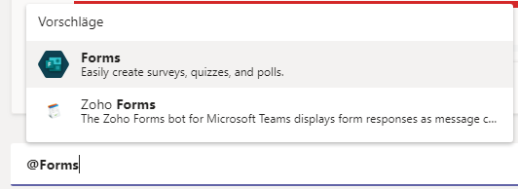

Abbildung 92

Danach habe ich zwei Möglichkeiten wie ich die Abstimmung erstellen kann. Entweder textbasiert (Abbildung XXX) oder in Form einer grafischen Eingabefläche. (Abbildung YYY)

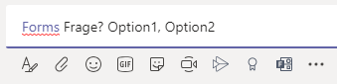

Abbildung 93 Erstellung einer Abstimmung in Textform

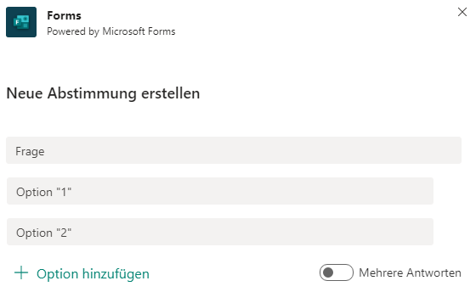

Abbildung 94 Erstellung einer Abstimmung mit grafischer Form

Wenn die fertige Abstimmung mit den Fragen erscheint, müssen die restlichen Teammitglieder nur mehr per Tastendruck auf die jeweiligen Möglichkeiten antworten.  
Das Ergebnis inkl. der Abstimmung der Projektmitglieder sieht anschließend folgendermaßen aus.

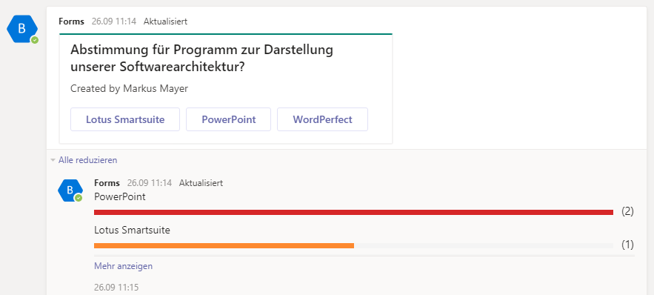

Abbildung 95